  - DIGITALE BILDUNG

Arbeitsheft 3. Klasse
  - Sekundarstufe I | 7. Schulstufe | 30 Unterrichtseinheiten
Hier übst du, digitale Werkzeuge im Alltag sicher und bewusst zu nutzen. Du probierst aus, erklärst deine Entscheidungen und sammelst Beispiele für dein Können. Ein Gerätepass, eine Zeichnung oder eine Datei helfen dir, deine Lernschritte sichtbar zu machen.
Nr. | Thema | So wird Können sichtbar
1 | Wer bestimmt meinen Feed | Ein dreiseitiger Mediencheck als PDF mit Recherche, Feedvergleich und begründeter Empfehlung.
2 | Daten prüfen statt voreilig urteilen | Ein Datenbericht als PDF mit zwei Diagrammen, Prognose und Unsicherheiten.
3 | Zusammenarbeiten in der Cloud | Ein gemeinsamer Leitfaden als PDF mit Cloudmodell, Rollenplan und Sicherheitsentscheidungen.
4 | Digitale Identität bewusst gestalten | Ein persönlicher Schutzkompass als PDF anhand eines fiktiven Profils.
5 | Vernetzte Dinge beurteilen | Eine Entscheidungshilfe als PDF mit Systemskizze und begründetem Gerätevergleich.
6 | Ein barrierearmes Lernquiz | Ein lokal spielbares Lernquiz mit drei Fragen und verständlicher Rückmeldung.
Name oder vereinbarte Kennung: ____________________________________
Klasse oder Lerngruppe: __________________________________________

Schulstart-Karte: vor dem Unterricht ergänzen
Gezeigter Weg: eigener Laptop mit Windows 11, Microsoft 365 im Browser, OneDrive, Outlook und WebUntis. Diese Karte enthält nur Adressen und Arbeitswege, keine Passwörter. Die Lehrperson prüft die Zugänge mit einem Lernendenkonto und zeigt abweichende Menüs.
Eintrag | Für unsere Schule
M365-Schul-Link | ________________________________________________
Schulkonto / Kennungsformat | ________________________________________________
Windows-Zugang: Kennwort oder PIN | ________________________________________________
Passwortregel und Wiederherstellung | ________________________________________________
WebUntis-Link und Schulname | ________________________________________________
WebUntis-Anmeldung: eigener Zugang / SSO | ________________________________________________
Übungsempfänger in Outlook | ________________________________________________
OneDrive: Linkweg ODER persönlicher Abgabeordner | ________________________________________________
Abgabeort / Kanal für geschützten Link | ________________________________________________
Wer prüft den Zugriff? | ________________________________________________
Hilfe bei Anmeldung oder Gerätefehler | ________________________________________________
Freigegebene Zusatzprogramme | ________________________________________________
Abgabe festlegen: A) Einzeldatei in OneDrive für die bestimmte Lehrperson freigeben und Link über den vereinbarten Kanal senden. ODER B) nur den der einzelnen Person zugewiesenen, geschützten Abgabeordner nutzen. Kein allgemein lesbarer Klassen-Sammelordner. In beiden Fällen den tatsächlichen Zugriff durch die Lehrperson testen.
Schutz: keine echten Passwörter, PINs, Einmalcodes oder fremden Kontodaten auf Folien, Arbeitsblättern oder im Lernpass. Ein Lehrpersonenkonto darf nicht als gemeinsamer Schülerzugang verwendet werden. WebUntis-Funktionen hängen von der Schulfreigabe ab.

So arbeitest du mit diesem Heft

Ein Thema und ein Ergebnis
Jedes Thema umfasst fünf Arbeitsblätter für je 50 Minuten. Die Materialkarte am Themenanfang gehört zu allen fünf Blättern. Notizen, Skizzen und Tests sind Arbeitsschritte; du gibst am Schluss ein Endprodukt ab.

Arbeitsblätter und Kennungen
Vor jedem Arbeitsblatt steht eine bebilderte Anleitung. Jedes Arbeitsblatt beginnt auf einer neuen Seite. Die Kennung bezeichnet Klasse, Thema und Blatt; A und B sind die beiden Teilaufgaben. Nutze dein Heft, ein digitales Dokument oder die von der Schule bereitgestellten Antwortfelder. Für längere Texte und Skizzen darfst du Zusatzblätter mit derselben Kennung verwenden.

Arbeitszeit
Richtwert: 5 Minuten Einstieg, 30 Minuten Arbeit, 10 Minuten Prüfen und Reflexion, 5 Minuten Rückmeldung und Sichern. Die Lehrperson passt die Zeit an.

Hilfe und Erweiterung
Nutze zuerst den Hinweis. Du kannst dir Wörter erklären lassen, mündlich antworten oder mit einer passenden Eingabehilfe arbeiten. Die Zusatzaufgabe vertieft dasselbe Thema und ist kein zweites Endprodukt.

Lernschritte und Rückmeldung
Zeige beide Teilaufgaben und erkläre deinen Beitrag. Nutze die Rückmeldung beim nächsten Versuch. Rückmeldungen während des Themas sind Lernhilfen.

Verantwortung
Verwende nur freigegebene Programme, Testdaten und erlaubte Medien. Teile keine privaten Passwörter oder persönlichen Geschichten. Veröffentliche nichts öffentlich ohne schulische Rückmeldung. Fiktive Daten bleiben ausdrücklich als fiktiv gekennzeichnet.

Thema 1 Wer bestimmt meinen Feed
DGB-K3-P01 | 5 × 50 Minuten | Eigener Laptop; Partnerprüfung

Das erwartet dich
Zwei Personen öffnen ihren Feed und sehen fast nur unterschiedliche Verkehrsmittel. Entsteht dadurch auch ein anderes Bild vom Schulweg? Du vergleichst zwei erfundene Feeds und suchst ergänzende Informationen. So übst du, Beobachtungen von Vermutungen zu trennen und dir vor einer Entscheidung mehrere Perspektiven zu verschaffen.

Das kannst du danach
Ich kann sichtbare Medienauswahl von Vermutungen über ihre Ursachen unterscheiden.
Ich kann eine Recherche planen und Quellen zu einer Teilfrage vergleichen.
Ich kann Wirkung und Auslassungen unterschiedlicher Darstellungen erklären.

Dein erster Versuch
Zähle in Feed A die Auto- und Busbeiträge, in Feed B die Fahrrad- und Fußwegbeiträge. Schreibe zuerst nur auf, was sichtbar ist. Formuliere dann eine Frage zur Auswahl, deren Antwort du noch nicht kennst.

Üben und Können zeigen
DGB-K3-P01 | Wer bestimmt meinen Feed

Damit zeigst du dein Können
Ein dreiseitiger Mediencheck als PDF mit Recherche, Feedvergleich und begründeter Empfehlung.

Das brauchst du
Eigener Laptop, Internetzugang und Microsoft 365 im Browser mit dem von der Schule bereitgestellten Konto. Gezeigter Geräteweg: Windows 11. Word. Ablage und Abgabe: OneDrive.
OneDrive-Ordner: Digitale_Grundbildung/Klasse_3/01_Mediencheck
Dateiname: K3_Mediencheck_Kennung (Kennung ersetzen).

Materialkarte
Fiktive Feeds zum Thema Schulweg: Profil A sieht drei Beiträge über Autos und einen über Busse. Profil B sieht drei über Fahrräder und einen über Fußwege. Über Auswahlregeln, bezahlte Platzierungen und tatsächliche Interessen wissen wir nichts. Diese Karten simulieren Auswahl; sie sind keine Untersuchung eines realen Dienstes. Recherchefrage: Welche Informationen braucht man, um Verkehrsmittel für einen Schulweg fair zu vergleichen?

Dein Weg
AB01 Auswahl erkennen
AB02 Recherche planen
AB03 Suchauswahl hinterfragen
AB04 Darstellungen erproben
AB05 Mediencheck abschließen

Anleitung 1.1 Auswahl erkennen
Erst ansehen, dann nachmachen. DGB-K3-P01-AB01 | Fassung 3.0
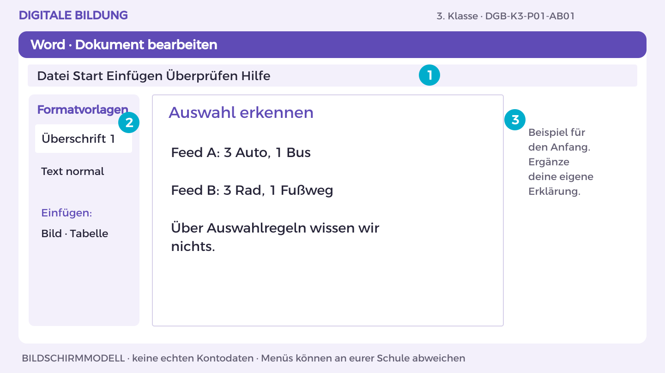
Bildschirmmodell, keine echten Kontodaten. Menüs können an eurer Schule abweichen.
1. Öffne OneDrive und den Themenordner 01_Mediencheck. Öffne deine Themen-Datei oder erstelle sie über Neu > Word-Dokument.
2. Schreibe die Überschrift „Auswahl erkennen“. Markiere sie und wähle Start > Formatvorlagen > Überschrift 1.
3. Beginne mit dem Beispiel: „Feed A: 3 Auto, 1 Bus“. Ergänze darunter eine Begründung aus der Materialkarte.
4. Bearbeite jetzt Aufgabe A und B. Trenne im Dokument Aussage, Beleg und offene Frage; nutze Einfügen > Tabelle für Vergleiche.
5. Prüfe mit einer anderen Person die fachliche Aussage. Speichere in OneDrive unter K3_Mediencheck_Kennung; halte deinen eigenen Beitrag fest.
So prüfst du dein Ergebnis: Ich finde meinen eigenen Beitrag in der Datei und kann ihn anhand der Materialkarte erklären.

Arbeitsblatt 1.1 Auswahl erkennen
DGB-K3-P01-AB01 | 50 Minuten | Materialkarte des Themas bereitlegen
Name/Kennung: _______________________ Datum: _______________

Teilaufgabe A
Vergleiche die beiden Feeds: Welche Perspektiven fehlen jeweils? Unterscheide Beobachtung und Vermutung über die Auswahl.
________________________________________________________________________________
________________________________________________________________________________
________________________________________________________________________________

Teilaufgabe B
Beschreibe Chancen und Risiken personalisierter Medien und vergleiche mit einer Zeitung, die allen dieselbe Titelseite zeigt.
________________________________________________________________________________
________________________________________________________________________________
________________________________________________________________________________
Hilfe: Beginne mit „Sichtbar ist … Nicht bekannt ist …“.

Nachdenken
Welche zusätzliche Perspektive würdest du gezielt suchen?
________________________________________________________________________________
________________________________________________________________________________
Wenn du weitergehen möchtest: Erkläre, warum ein Feed keine vollständige Wirklichkeit zeigt.

Mein Lernschritt
Mein Beispiel oder Dateiname: ___________________________________
Mit Hilfe / selbstständig / in neuer Situation: ______________________
Rückmeldung und nächster Versuch: ______________________________

Anleitung 1.2 Recherche planen
Erst ansehen, dann nachmachen. DGB-K3-P01-AB02 | Fassung 3.0
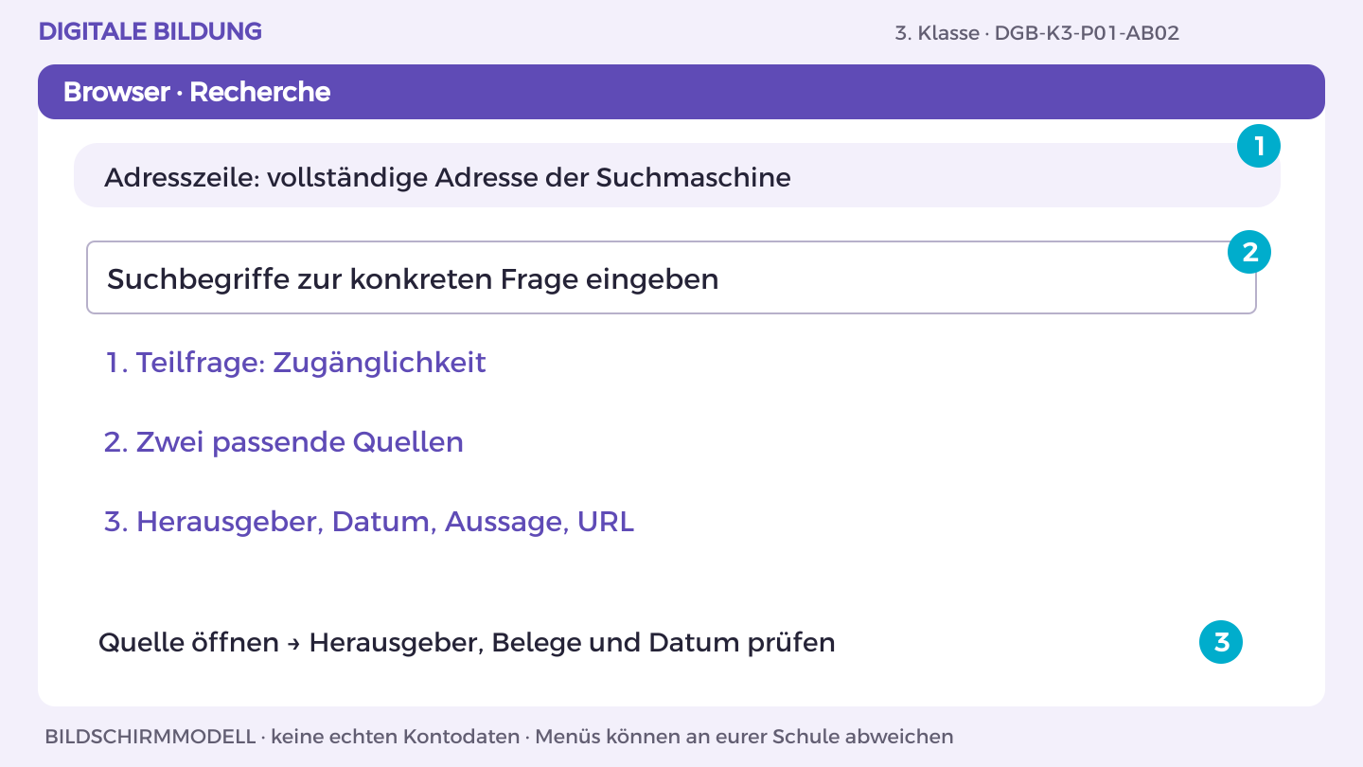
Bildschirmmodell, keine echten Kontodaten. Menüs können an eurer Schule abweichen.
1. Öffne den Browser. Gib die Adresse der schulisch freigegebenen Suchmaschine in die Adresszeile ein.
2. Tippe passende Begriffe zu deiner Teilfrage, z. B. „barrierefreier Schulweg öffentlicher Verkehr“. Drücke Enter.
3. Öffne einen passenden Treffer. Suche auf der Seite nach Herausgeber, Datum und nachvollziehbaren Belegen. Ein Trefferplatz allein beweist keine Qualität.
4. Kopiere die vollständige Seitenadresse aus der Adresszeile. Schreibe in Word Titel, Herausgeber, URL, Abrufdatum und eine Aussage dazu.
5. Ändere die Suchbegriffe und öffne eine zweite Quelle. Vergleiche Inhalt und Belege. Begründe, welcher Text deine Frage besser beantwortet.
So prüfst du dein Ergebnis: Eine zweite Person kann über meine Quellenangaben dieselbe Aussage finden.

Arbeitsblatt 1.2 Recherche planen
DGB-K3-P01-AB02 | 50 Minuten | Materialkarte des Themas bereitlegen
Name/Kennung: _______________________ Datum: _______________

Teilaufgabe A
Zerlege die Recherchefrage in drei Teilfragen, etwa Entfernung, Zugänglichkeit und Sicherheit. Plane Suchbegriffe und geeignete Quellentypen.
________________________________________________________________________________
________________________________________________________________________________
________________________________________________________________________________

Teilaufgabe B
Recherchiere zu einer Teilfrage zwei Quellen. Dokumentiere Herausgeber, Datum, URL, Aussage und offene Fragen.
________________________________________________________________________________
________________________________________________________________________________
________________________________________________________________________________
Hilfe: Eine Quelle soll die konkrete Frage beantworten, nicht nur das Thema erwähnen.

Nachdenken
Wann reicht eine einzelne Quelle nicht aus?
________________________________________________________________________________
________________________________________________________________________________
Wenn du weitergehen möchtest: Suche eine Quelle, die eine andere Perspektive ergänzt.

Mein Lernschritt
Mein Beispiel oder Dateiname: ___________________________________
Mit Hilfe / selbstständig / in neuer Situation: ______________________
Rückmeldung und nächster Versuch: ______________________________

Anleitung 1.3 Suchauswahl hinterfragen
Erst ansehen, dann nachmachen. DGB-K3-P01-AB03 | Fassung 3.0
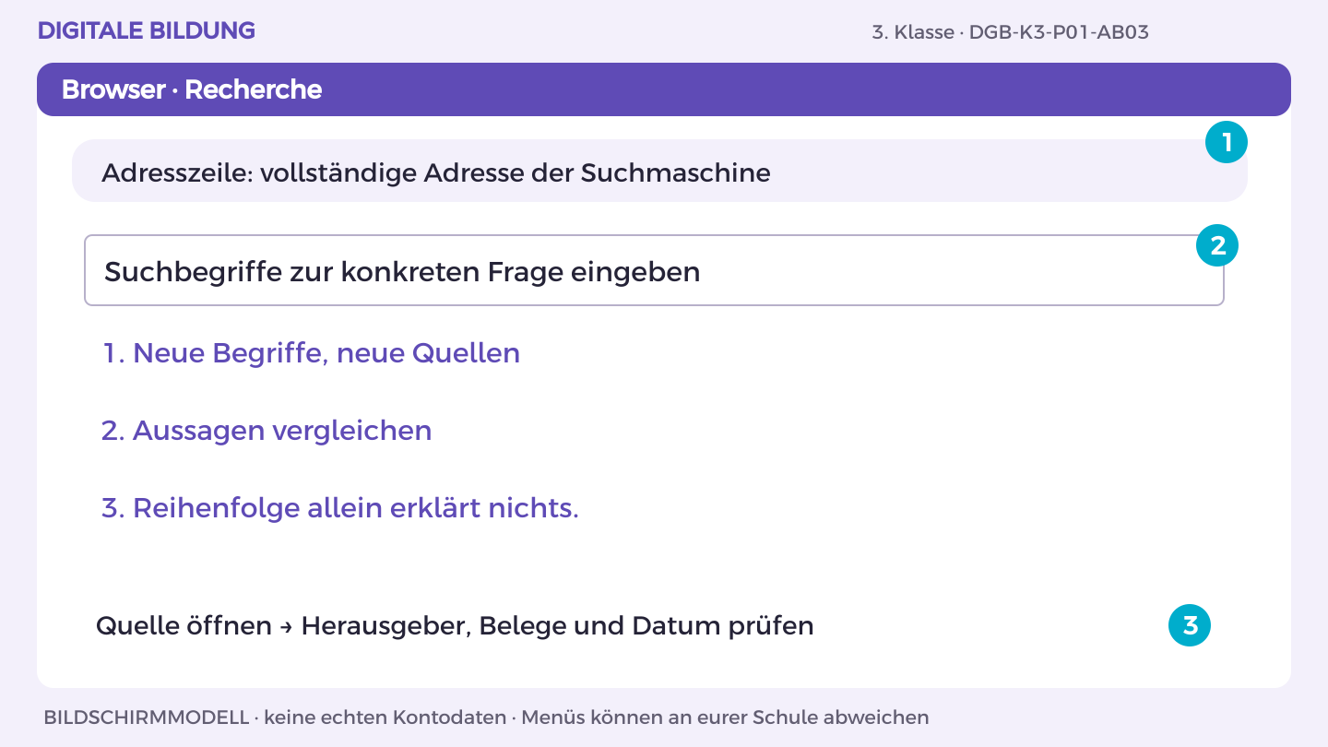
Bildschirmmodell, keine echten Kontodaten. Menüs können an eurer Schule abweichen.
1. Öffne den Browser. Gib die Adresse der schulisch freigegebenen Suchmaschine in die Adresszeile ein.
2. Tippe passende Begriffe zu deiner Teilfrage, z. B. „barrierefreier Schulweg öffentlicher Verkehr“. Drücke Enter.
3. Öffne einen passenden Treffer. Suche auf der Seite nach Herausgeber, Datum und nachvollziehbaren Belegen. Ein Trefferplatz allein beweist keine Qualität.
4. Kopiere die vollständige Seitenadresse aus der Adresszeile. Schreibe in Word Titel, Herausgeber, URL, Abrufdatum und eine Aussage dazu.
5. Ändere die Suchbegriffe und öffne eine zweite Quelle. Vergleiche Inhalt und Belege. Begründe, welcher Text deine Frage besser beantwortet.
So prüfst du dein Ergebnis: Eine zweite Person kann über meine Quellenangaben dieselbe Aussage finden.

Arbeitsblatt 1.3 Suchauswahl hinterfragen
DGB-K3-P01-AB03 | 50 Minuten | Materialkarte des Themas bereitlegen
Name/Kennung: _______________________ Datum: _______________

Teilaufgabe A
Erkläre, wie Standort oder bisheriges Verhalten Suchergebnisse beeinflussen könnten. Nenne je einen persönlichen und gesellschaftlichen Vorteil oder Nachteil.
________________________________________________________________________________
________________________________________________________________________________
________________________________________________________________________________

Teilaufgabe B
Prüfe deine Recherche mit veränderten Suchbegriffen. Vergleiche die Aussagen, nicht nur die Trefferreihenfolge.
________________________________________________________________________________
________________________________________________________________________________
________________________________________________________________________________
Hilfe: Auch Sprache, Zeitpunkt und Suchbegriffe verändern Ergebnisse.

Nachdenken
Wie kannst du einer zu engen Auswahl entgegenwirken?
________________________________________________________________________________
________________________________________________________________________________
Wenn du weitergehen möchtest: Dokumentiere eine Aussage, die du nicht bestätigen konntest.

Mein Lernschritt
Mein Beispiel oder Dateiname: ___________________________________
Mit Hilfe / selbstständig / in neuer Situation: ______________________
Rückmeldung und nächster Versuch: ______________________________

Anleitung 1.4 Darstellungen erproben
Erst ansehen, dann nachmachen. DGB-K3-P01-AB04 | Fassung 3.0
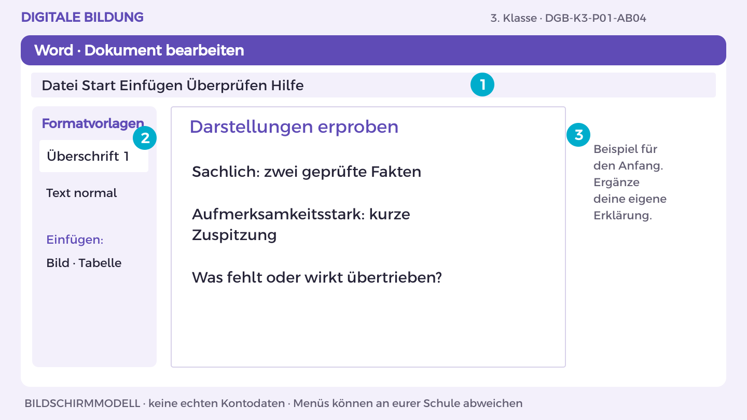
Bildschirmmodell, keine echten Kontodaten. Menüs können an eurer Schule abweichen.
1. Öffne OneDrive und den Themenordner 01_Mediencheck. Öffne deine Themen-Datei oder erstelle sie über Neu > Word-Dokument.
2. Schreibe die Überschrift „Darstellungen erproben“. Markiere sie und wähle Start > Formatvorlagen > Überschrift 1.
3. Beginne mit dem Beispiel: „Sachlich: zwei geprüfte Fakten“. Ergänze darunter eine Begründung aus der Materialkarte.
4. Bearbeite jetzt Aufgabe A und B. Trenne im Dokument Aussage, Beleg und offene Frage; nutze Einfügen > Tabelle für Vergleiche.
5. Prüfe mit einer anderen Person die fachliche Aussage. Speichere in OneDrive unter K3_Mediencheck_Kennung; halte deinen eigenen Beitrag fest.
So prüfst du dein Ergebnis: Ich finde meinen eigenen Beitrag in der Datei und kann ihn anhand der Materialkarte erklären.

Arbeitsblatt 1.4 Darstellungen erproben
DGB-K3-P01-AB04 | 50 Minuten | Materialkarte des Themas bereitlegen
Name/Kennung: _______________________ Datum: _______________

Teilaufgabe A
Formuliere denselben belegten Inhalt als sachliche Meldung und als kurzer aufmerksamkeitsstarker Beitrag. Kennzeichne beide als Übung.
________________________________________________________________________________
________________________________________________________________________________
________________________________________________________________________________

Teilaufgabe B
Vergleiche Wirkung, Auslassungen und mögliche Fehlinterpretationen. Nenne weitere Medienformen wie Meme, Podcast oder Kurzvideo.
________________________________________________________________________________
________________________________________________________________________________
________________________________________________________________________________
Hilfe: Überschrift und Ausschnitt lenken Aufmerksamkeit.

Nachdenken
Wann wird eine Vereinfachung irreführend?
________________________________________________________________________________
________________________________________________________________________________
Wenn du weitergehen möchtest: Formuliere eine faire kurze Überschrift.

Mein Lernschritt
Mein Beispiel oder Dateiname: ___________________________________
Mit Hilfe / selbstständig / in neuer Situation: ______________________
Rückmeldung und nächster Versuch: ______________________________

Anleitung 1.5 Mediencheck abschließen
Erst ansehen, dann nachmachen. DGB-K3-P01-AB05 | Fassung 3.0
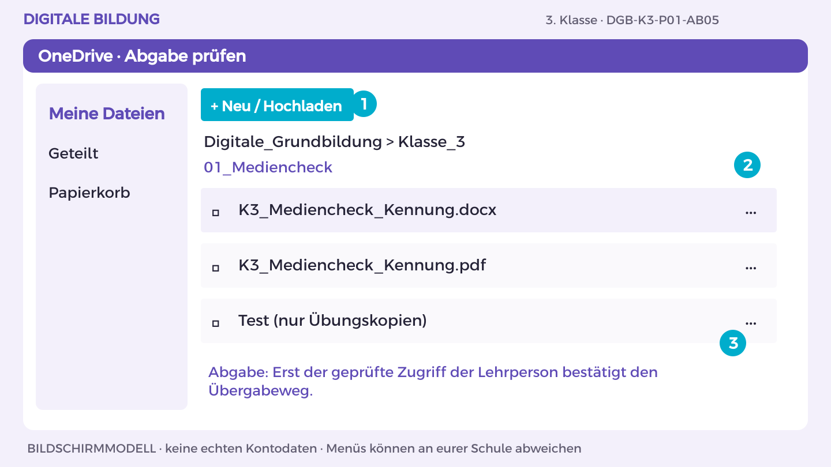
Bildschirmmodell, keine echten Kontodaten. Menüs können an eurer Schule abweichen.
1. Öffne K3_Mediencheck_Kennung in OneDrive. Vergleiche das Ergebnis mit Aufgabe A und B.
2. Lass eine andere Person genau den im Arbeitsblatt genannten Test ausführen. Notiere eine Beobachtung, verbessere die Stelle.
3. Für Word/PowerPoint: Datei > Exportieren oder Speichern unter > Als PDF herunterladen. Öffne die PDF und prüfe Seiten, Bilder und Text.
4. Lade die PDF in deinen OneDrive-Themenordner hoch. Nutze den vereinbarten geschützten Link- oder persönlichen Abgabeordnerweg.
5. Lass die Lehrperson die richtige Endfassung mit ihrem Konto öffnen. Dokumentiere Dateiname, Datum, eigenen Beitrag und nächsten Schritt.
So prüfst du dein Ergebnis: Endfassung lesbar, eigener Beitrag erklärt, Zugriff der Lehrperson tatsächlich geprüft.

Arbeitsblatt 1.5 Mediencheck abschließen
DGB-K3-P01-AB05 | 50 Minuten | Materialkarte des Themas bereitlegen
Name/Kennung: _______________________ Datum: _______________

Teilaufgabe A
Fasse Feedvergleich, Recherche und Darstellungsversuch auf drei Seiten zusammen. Trenne Beleg, Vermutung und Empfehlung.
________________________________________________________________________________
________________________________________________________________________________
________________________________________________________________________________

Teilaufgabe B
Lass die Quellen nachprüfen und exportiere den Mediencheck mit einer konkreten Strategie für vielfältige Information.
________________________________________________________________________________
________________________________________________________________________________
________________________________________________________________________________
Hilfe: Eine Empfehlung kann lauten, gezielt eine fehlende Perspektive zu recherchieren.

Nachdenken
Welche eigene Suchgewohnheit würdest du ändern?
________________________________________________________________________________
________________________________________________________________________________
Wenn du weitergehen möchtest: Benenne eine Grenze deiner Untersuchung.

Mein Lernschritt
Mein Beispiel oder Dateiname: ___________________________________
Mit Hilfe / selbstständig / in neuer Situation: ______________________
Rückmeldung und nächster Versuch: ______________________________

Mein Können im Alltag
DGB-K3-P01 | Wer bestimmt meinen Feed
Wähle für jedes Lernziel ein Beispiel aus deinen Übungen. Zeige der Lehrperson, was du selbst erklären oder ausführen kannst. Die Einschätzung hilft euch, einen nächsten Lernschritt zu vereinbaren.

Ich kann sichtbare Medienauswahl von Vermutungen über ihre Ursachen unterscheiden.
Möglicher Nachweis: Feedvergleich mit getrennten Beobachtungen und offenen Fragen.
Datum und Fundstelle: __________________________________________
Meine Einschätzung: mit Hilfe / selbstständig / neue Situation
Beobachtung und nächster Schritt: _______________________________

Ich kann eine Recherche planen und Quellen zu einer Teilfrage vergleichen.
Möglicher Nachweis: Zwei dokumentierte Quellen zu einer klaren Teilfrage.
Datum und Fundstelle: __________________________________________
Meine Einschätzung: mit Hilfe / selbstständig / neue Situation
Beobachtung und nächster Schritt: _______________________________

Ich kann Wirkung und Auslassungen unterschiedlicher Darstellungen erklären.
Möglicher Nachweis: Sachliche und aufmerksamkeitsstarke Darstellung desselben belegten Inhalts.
Datum und Fundstelle: __________________________________________
Meine Einschätzung: mit Hilfe / selbstständig / neue Situation
Beobachtung und nächster Schritt: _______________________________

Außerhalb der Übung
Wo außerhalb dieser Übung könnte dir das helfen? Nenne eine Situation und einen passenden nächsten Schritt.
________________________________________________________________________________
________________________________________________________________________________

Thema 2 Daten prüfen statt voreilig urteilen
DGB-K3-P02 | 5 × 50 Minuten | Eigener Laptop; Partnerprüfung

Das erwartet dich
An warmen Tagen werden mehr Getränke verkauft. Liegt das nur an der Temperatur? Du untersuchst einen kleinen Datensatz und findest heraus, wie Diagramme, Schätzungen und zusätzliche Informationen ein Urteil verändern. Dein Bericht hilft einer anderen Person zu verstehen, was die Zahlen zeigen und welche Erklärung noch geprüft werden müsste.

Das kannst du danach
Ich kann Daten mit passenden Einheiten darstellen und Zusammenhänge beschreiben.
Ich kann eine Schätzung und ihre Annahmen kenntlich machen.
Ich kann Achsenwirkung und mögliche weitere Einflussfaktoren prüfen.

Dein erster Versuch
Vergleiche 10 °C mit 20 Verkäufen und 30 °C mit 75 Verkäufen. Formuliere eine Beobachtung. Überlege: Welche weitere Zahl bräuchtest du, wenn an warmen Tagen mehr Menschen zu Besuch kommen?

Üben und Können zeigen
DGB-K3-P02 | Daten prüfen statt voreilig urteilen

Damit zeigst du dein Können
Ein Datenbericht als PDF mit zwei Diagrammen, Prognose und Unsicherheiten.

Das brauchst du
Eigener Laptop, Internetzugang und Microsoft 365 im Browser mit dem von der Schule bereitgestellten Konto. Gezeigter Geräteweg: Windows 11. Excel und Word. Ablage und Abgabe: OneDrive.
OneDrive-Ordner: Digitale_Grundbildung/Klasse_3/02_Datenbericht
Dateiname: K3_Datenbericht_Kennung (Kennung ersetzen).

Materialkarte
Fiktive Daten: Außentemperatur in °C / verkaufte Getränke: 10/20, 15/30, 20/45, 25/60, 30/75. Zusatzkarte: An warmen Tagen waren häufig mehr Besucher vor Ort. Die Daten sind erfunden. Ein beobachteter Zusammenhang allein beweist keine Ursache. Eine Vorhersage benötigt Annahmen und kann außerhalb des beobachteten Bereichs besonders unsicher sein.

Dein Weg
AB01 Daten und Frage
AB02 Muster darstellen
AB03 Grafiken beeinflussen
AB04 Ursachen vorsichtig diskutieren
AB05 Bericht und Unsicherheit

Anleitung 2.1 Daten und Frage
Erst ansehen, dann nachmachen. DGB-K3-P02-AB01 | Fassung 3.0
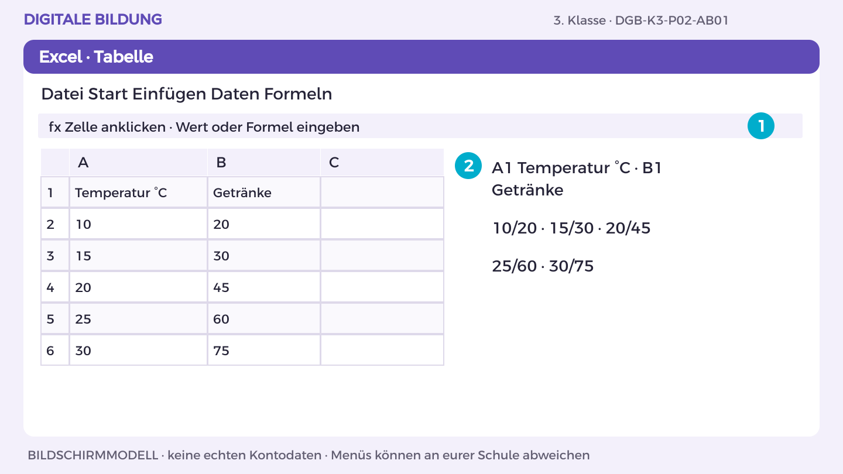
Bildschirmmodell, keine echten Kontodaten. Menüs können an eurer Schule abweichen.
1. Öffne den Themenordner in OneDrive. Wähle Neu > Excel-Arbeitsmappe und benenne sie K3_Datenbericht_Kennung.
2. Klicke Zelle A1 an. Trage eine Spaltenüberschrift ein. Mit Tab gehst du nach rechts, mit Enter eine Zeile weiter.
3. Übertrage die Werte der Materialkarte vollständig. Das Modell beginnt mit: A1 Temperatur °C · B1 Getränke.
4. Klicke die Ergebniszelle an. Jede Formel beginnt mit =. Verwende Zellbezüge und drücke Enter; vergleiche mit einer Handrechnung.
5. Prüfe Überschriften, Einheiten und Werte paarweise. Warte auf die Speicherung; schließe und öffne die Arbeitsmappe aus OneDrive erneut.
So prüfst du dein Ergebnis: Werte und Formel sind nach dem Wiederöffnen erhalten; ich kann das Ergebnis erklären.

Arbeitsblatt 2.1 Daten und Frage
DGB-K3-P02-AB01 | 50 Minuten | Materialkarte des Themas bereitlegen
Name/Kennung: _______________________ Datum: _______________

Teilaufgabe A
Übertrage die fünf Datenpaare. Formuliere eine Frage zum Zusammenhang und benenne die Einheiten.
________________________________________________________________________________
________________________________________________________________________________
________________________________________________________________________________

Teilaufgabe B
Plane, welche weiteren Daten du für eine faire Erklärung brauchst. Unterscheide Messwert, mögliche Ursache und mögliche Drittvariable.
________________________________________________________________________________
________________________________________________________________________________
________________________________________________________________________________
Hilfe: Drittvariable bedeutet: Ein weiterer Faktor könnte die Beobachtung mit erklären.

Nachdenken
Welche Information fehlt für eine sichere Erklärung?
________________________________________________________________________________
________________________________________________________________________________
Wenn du weitergehen möchtest: Nenne einen möglichen Erfassungsfehler.

Mein Lernschritt
Mein Beispiel oder Dateiname: ___________________________________
Mit Hilfe / selbstständig / in neuer Situation: ______________________
Rückmeldung und nächster Versuch: ______________________________

Anleitung 2.2 Muster darstellen
Erst ansehen, dann nachmachen. DGB-K3-P02-AB02 | Fassung 3.0
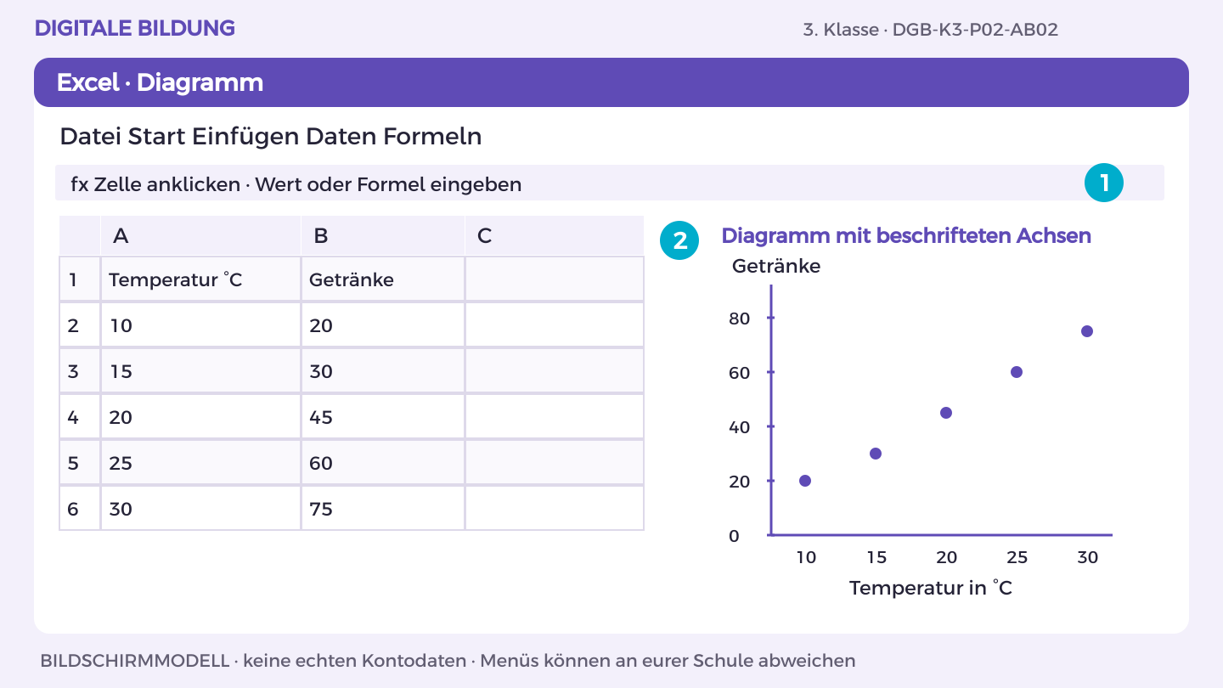
Bildschirmmodell, keine echten Kontodaten. Menüs können an eurer Schule abweichen.
1. Öffne deine Excel-Arbeitsmappe in OneDrive. Markiere die Überschriften und alle zugehörigen Datenzellen zusammen.
2. Wähle Einfügen > Diagramme > Punkt (XY). Temperatur steht auf der X-, Verkaufszahl auf der Y-Achse.
3. Klicke das Diagramm an. Ändere den Titel und ergänze über die Diagrammeinstellungen Achsenbeschriftungen und Einheiten.
4. Prüfe Kategorien, Größenverhältnisse und Achsenskala. Bei Säulen und Balken beginnt die Mengenachse bei null.
5. Lies einen Wert am Diagramm ab und vergleiche ihn mit der Tabelle. Übertrage das Diagramm mit Kopieren/Einfügen in deinen Bericht.
So prüfst du dein Ergebnis: Das Diagramm zeigt die Daten richtig; Titel, Einheiten und Grenzen sind verständlich.

Arbeitsblatt 2.2 Muster darstellen
DGB-K3-P02-AB02 | 50 Minuten | Materialkarte des Themas bereitlegen
Name/Kennung: _______________________ Datum: _______________

Teilaufgabe A
Erstelle ein Punktdiagramm mit Temperatur auf der waagrechten Achse und Verkaufszahl auf der senkrechten Achse.
________________________________________________________________________________
________________________________________________________________________________
________________________________________________________________________________

Teilaufgabe B
Beschreibe den Verlauf mit konkreten Werten und schätze die Verkaufszahl bei 22 °C. Kennzeichne die Schätzung.
________________________________________________________________________________
________________________________________________________________________________
________________________________________________________________________________
Hilfe: 22 °C liegt zwischen 20 und 25 °C.

Nachdenken
Welche Annahme steckt in deiner Schätzung?
________________________________________________________________________________
________________________________________________________________________________
Wenn du weitergehen möchtest: Erkläre, warum 50 °C eine unsicherere Vorhersage wäre.

Mein Lernschritt
Mein Beispiel oder Dateiname: ___________________________________
Mit Hilfe / selbstständig / in neuer Situation: ______________________
Rückmeldung und nächster Versuch: ______________________________

Anleitung 2.3 Grafiken beeinflussen
Erst ansehen, dann nachmachen. DGB-K3-P02-AB03 | Fassung 3.0
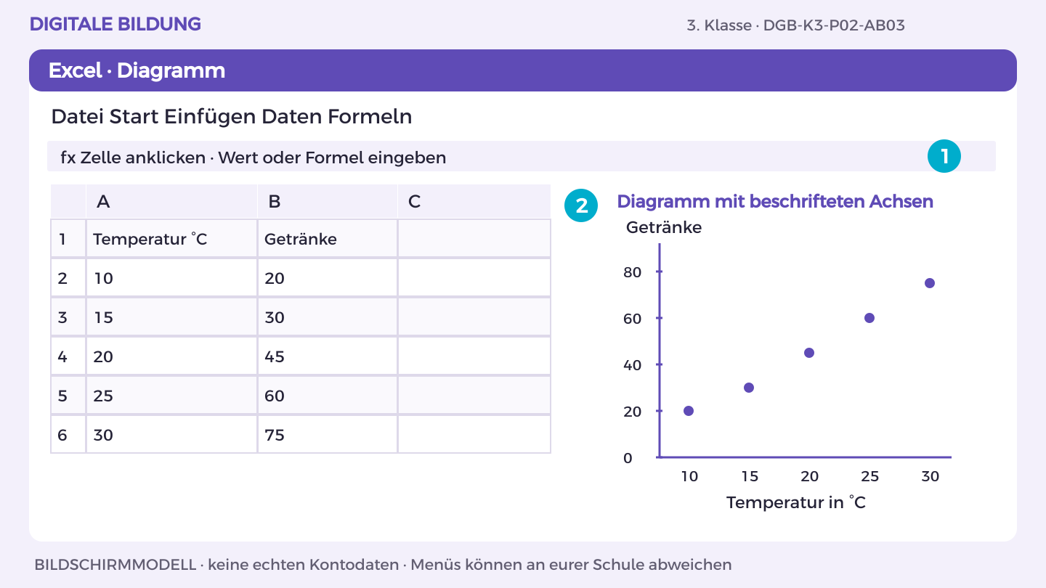
Bildschirmmodell, keine echten Kontodaten. Menüs können an eurer Schule abweichen.
1. Öffne deine Excel-Arbeitsmappe in OneDrive. Markiere die Überschriften und alle zugehörigen Datenzellen zusammen.
2. Wähle Einfügen > Diagramme > Punkt (XY). Temperatur steht auf der X-, Verkaufszahl auf der Y-Achse.
3. Klicke das Diagramm an. Ändere den Titel und ergänze über die Diagrammeinstellungen Achsenbeschriftungen und Einheiten.
4. Für den Vergleich: dupliziere das Diagramm und ändere nur die Achsengrenzen über die Achseneinstellungen. Markiere den Ausschnitt.
5. Lies einen Wert am Diagramm ab und vergleiche ihn mit der Tabelle. Übertrage das Diagramm mit Kopieren/Einfügen in deinen Bericht.
So prüfst du dein Ergebnis: Das Diagramm zeigt die Daten richtig; Titel, Einheiten und Grenzen sind verständlich.

Arbeitsblatt 2.3 Grafiken beeinflussen
DGB-K3-P02-AB03 | 50 Minuten | Materialkarte des Themas bereitlegen
Name/Kennung: _______________________ Datum: _______________

Teilaufgabe A
Erstelle ein zweites Diagramm mit anderem Achsenausschnitt. Halte die Daten unverändert.
________________________________________________________________________________
________________________________________________________________________________
________________________________________________________________________________

Teilaufgabe B
Vergleiche Wirkung und Lesbarkeit. Kennzeichne den Ausschnitt und entscheide begründet, welche Darstellung in deinen Bericht gehört.
________________________________________________________________________________
________________________________________________________________________________
________________________________________________________________________________
Hilfe: Vergleiche zuerst die Achsengrenzen, dann die Linienform.

Nachdenken
Kann eine richtige Zahl irreführend gezeigt werden?
________________________________________________________________________________
________________________________________________________________________________
Wenn du weitergehen möchtest: Teste eine andere Darstellungsform und beschreibe ihren Nachteil.

Mein Lernschritt
Mein Beispiel oder Dateiname: ___________________________________
Mit Hilfe / selbstständig / in neuer Situation: ______________________
Rückmeldung und nächster Versuch: ______________________________

Anleitung 2.4 Ursachen vorsichtig diskutieren
Erst ansehen, dann nachmachen. DGB-K3-P02-AB04 | Fassung 3.0
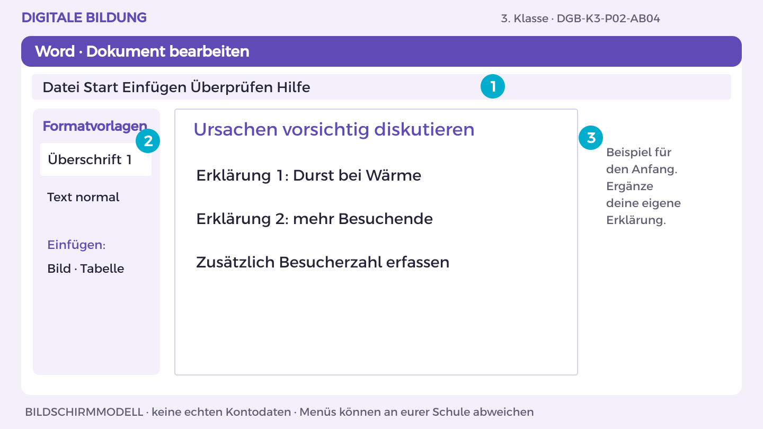
Bildschirmmodell, keine echten Kontodaten. Menüs können an eurer Schule abweichen.
1. Öffne OneDrive und den Themenordner 02_Datenbericht. Öffne deine Themen-Datei oder erstelle sie über Neu > Word-Dokument.
2. Schreibe die Überschrift „Ursachen vorsichtig diskutieren“. Markiere sie und wähle Start > Formatvorlagen > Überschrift 1.
3. Beginne mit dem Beispiel: „Erklärung 1: Durst bei Wärme“. Ergänze darunter eine Begründung aus der Materialkarte.
4. Bearbeite jetzt Aufgabe A und B. Trenne im Dokument Aussage, Beleg und offene Frage; nutze Einfügen > Tabelle für Vergleiche.
5. Prüfe mit einer anderen Person die fachliche Aussage. Speichere in OneDrive unter K3_Datenbericht_Kennung; halte deinen eigenen Beitrag fest.
So prüfst du dein Ergebnis: Ich finde meinen eigenen Beitrag in der Datei und kann ihn anhand der Materialkarte erklären.

Arbeitsblatt 2.4 Ursachen vorsichtig diskutieren
DGB-K3-P02-AB04 | 50 Minuten | Materialkarte des Themas bereitlegen
Name/Kennung: _______________________ Datum: _______________

Teilaufgabe A
Formuliere zwei mögliche Erklärungen für den Zusammenhang und berücksichtige die Zusatzkarte.
________________________________________________________________________________
________________________________________________________________________________
________________________________________________________________________________

Teilaufgabe B
Entwirf eine Untersuchung, die Besucherzahl miterfasst. Beschreibe, was damit besser prüfbar wäre und was offen bliebe.
________________________________________________________________________________
________________________________________________________________________________
________________________________________________________________________________
Hilfe: Nutze „könnte“ für nicht nachgewiesene Erklärungen.

Nachdenken
Welche Behauptung wäre zu stark?
________________________________________________________________________________
________________________________________________________________________________
Wenn du weitergehen möchtest: Formuliere eine alternative Hypothese.

Mein Lernschritt
Mein Beispiel oder Dateiname: ___________________________________
Mit Hilfe / selbstständig / in neuer Situation: ______________________
Rückmeldung und nächster Versuch: ______________________________

Anleitung 2.5 Bericht und Unsicherheit
Erst ansehen, dann nachmachen. DGB-K3-P02-AB05 | Fassung 3.0
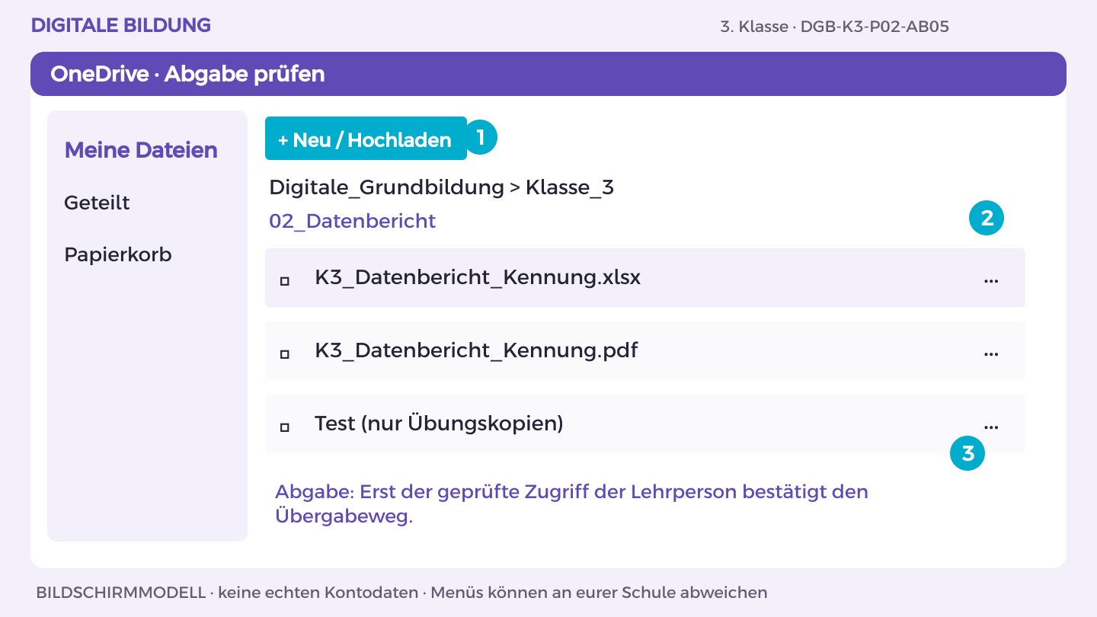
Bildschirmmodell, keine echten Kontodaten. Menüs können an eurer Schule abweichen.
1. Öffne K3_Datenbericht_Kennung in OneDrive. Vergleiche das Ergebnis mit Aufgabe A und B.
2. Lass eine andere Person genau den im Arbeitsblatt genannten Test ausführen. Notiere eine Beobachtung, verbessere die Stelle.
3. Für Word/PowerPoint: Datei > Exportieren oder Speichern unter > Als PDF herunterladen. Öffne die PDF und prüfe Seiten, Bilder und Text.
4. Lade die PDF in deinen OneDrive-Themenordner hoch. Nutze den vereinbarten geschützten Link- oder persönlichen Abgabeordnerweg.
5. Lass die Lehrperson die richtige Endfassung mit ihrem Konto öffnen. Dokumentiere Dateiname, Datum, eigenen Beitrag und nächsten Schritt.
So prüfst du dein Ergebnis: Endfassung lesbar, eigener Beitrag erklärt, Zugriff der Lehrperson tatsächlich geprüft.

Arbeitsblatt 2.5 Bericht und Unsicherheit
DGB-K3-P02-AB05 | 50 Minuten | Materialkarte des Themas bereitlegen
Name/Kennung: _______________________ Datum: _______________

Teilaufgabe A
Erstelle den Bericht mit Daten, Diagrammvergleich, Prognose, Annahmen und Grenzen.
________________________________________________________________________________
________________________________________________________________________________
________________________________________________________________________________

Teilaufgabe B
Lass eine Person eine Tatsache, eine Schätzung und eine Vermutung markieren. Überarbeite und exportiere.
________________________________________________________________________________
________________________________________________________________________________
________________________________________________________________________________
Hilfe: Schreibe die Unsicherheit direkt neben die Prognose.

Nachdenken
Warum erhöht eine genannte Grenze die Glaubwürdigkeit?
________________________________________________________________________________
________________________________________________________________________________
Wenn du weitergehen möchtest: Ergänze eine barrierearme Datentabelle.

Mein Lernschritt
Mein Beispiel oder Dateiname: ___________________________________
Mit Hilfe / selbstständig / in neuer Situation: ______________________
Rückmeldung und nächster Versuch: ______________________________

Mein Können im Alltag
DGB-K3-P02 | Daten prüfen statt voreilig urteilen
Wähle für jedes Lernziel ein Beispiel aus deinen Übungen. Zeige der Lehrperson, was du selbst erklären oder ausführen kannst. Die Einschätzung hilft euch, einen nächsten Lernschritt zu vereinbaren.

Ich kann Daten mit passenden Einheiten darstellen und Zusammenhänge beschreiben.
Möglicher Nachweis: Punktdiagramm mit fünf Datenpaaren und korrekt beschrifteten Achsen.
Datum und Fundstelle: __________________________________________
Meine Einschätzung: mit Hilfe / selbstständig / neue Situation
Beobachtung und nächster Schritt: _______________________________

Ich kann eine Schätzung und ihre Annahmen kenntlich machen.
Möglicher Nachweis: Begründete Schätzung bei 22 °C, ausdrücklich als Schätzung markiert.
Datum und Fundstelle: __________________________________________
Meine Einschätzung: mit Hilfe / selbstständig / neue Situation
Beobachtung und nächster Schritt: _______________________________

Ich kann Achsenwirkung und mögliche weitere Einflussfaktoren prüfen.
Möglicher Nachweis: Vergleich zweier Achsenausschnitte und Erklärung der möglichen Besucherwirkung.
Datum und Fundstelle: __________________________________________
Meine Einschätzung: mit Hilfe / selbstständig / neue Situation
Beobachtung und nächster Schritt: _______________________________

Außerhalb der Übung
Wo außerhalb dieser Übung könnte dir das helfen? Nenne eine Situation und einen passenden nächsten Schritt.
________________________________________________________________________________
________________________________________________________________________________

Thema 3 Zusammenarbeiten in der Cloud
DGB-K3-P03 | 5 × 50 Minuten | Eigener Laptop; Partnerprüfung

Das erwartet dich
Vier Teams planen eine Büchertauschaktion und wollen am selben Text arbeiten. Wo liegt die Datei, wer darf etwas ändern und was passiert bei einer falschen Freigabe? Ihr probiert Zusammenarbeit in einem geschützten Bereich aus. Aus den Erfahrungen entsteht eine Anleitung, die anderen beim gemeinsamen Arbeiten hilft.

Das kannst du danach
Ich kann lokale Speicherung und Cloudspeicherung erklären.
Ich kann passende Zugriffsrechte festlegen und im Testbereich prüfen.
Ich kann gemeinsame Beiträge nachvollziehbar zusammenführen und schützen.

Dein erster Versuch
Zeichne zwei Geräte und dazwischen einen Server. Eine Person speichert eine Idee, die andere liest sie. Markiere mit Pfeilen den Weg. Welche Zugriffsrechte braucht die lesende Person wirklich?

Üben und Können zeigen
DGB-K3-P03 | Zusammenarbeiten in der Cloud

Damit zeigst du dein Können
Ein gemeinsamer Leitfaden als PDF mit Cloudmodell, Rollenplan und Sicherheitsentscheidungen.

Das brauchst du
Eigener Laptop, Internetzugang und Microsoft 365 im Browser mit dem von der Schule bereitgestellten Konto. Gezeigter Geräteweg: Windows 11. Word. Ablage und Abgabe: OneDrive.
OneDrive-Ordner: Digitale_Grundbildung/Klasse_3/03_Cloudleitfaden
Dateiname: K3_Cloudleitfaden_Kennung (Kennung ersetzen).

Materialkarte
Fiktives Projekt: Vier Teams planen eine Büchertauschaktion. Benötigt werden Kategorien und Materialbedarf, nicht Namen oder private Kontaktdaten. Rollen: lesen, kommentieren, bearbeiten. Cloud bedeutet, dass Daten bzw. Dienste über ein Netzwerk auf entfernten Systemen verfügbar sind. Synchronisation ist nicht automatisch eine unabhängige Sicherung. Verschlüsselte Übertragung schützt den Transport, klärt aber nicht von selbst, wer am Ziel zugreifen darf.

Dein Weg
AB01 Cloudmodell
AB02 Zugriffe festlegen
AB03 Beiträge zusammenführen
AB04 Schutz verstehen
AB05 Leitfaden testen

Anleitung 3.1 Cloudmodell
Erst ansehen, dann nachmachen. DGB-K3-P03-AB01 | Fassung 3.0
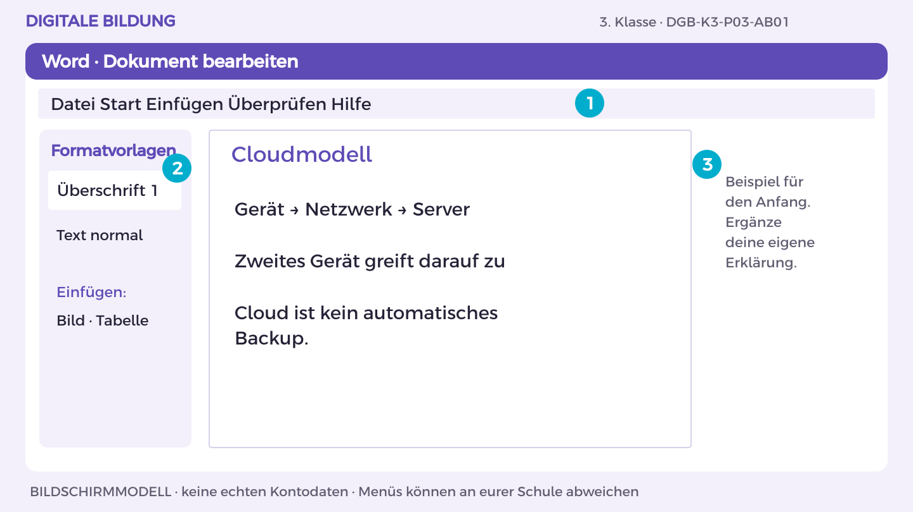
Bildschirmmodell, keine echten Kontodaten. Menüs können an eurer Schule abweichen.
1. Öffne OneDrive und den Themenordner 03_Cloudleitfaden. Öffne deine Themen-Datei oder erstelle sie über Neu > Word-Dokument.
2. Schreibe die Überschrift „Cloudmodell“. Markiere sie und wähle Start > Formatvorlagen > Überschrift 1.
3. Beginne mit dem Beispiel: „Gerät → Netzwerk → Server“. Ergänze darunter eine Begründung aus der Materialkarte.
4. Bearbeite jetzt Aufgabe A und B. Trenne im Dokument Aussage, Beleg und offene Frage; nutze Einfügen > Tabelle für Vergleiche.
5. Prüfe mit einer anderen Person die fachliche Aussage. Speichere in OneDrive unter K3_Cloudleitfaden_Kennung; halte deinen eigenen Beitrag fest.
So prüfst du dein Ergebnis: Ich finde meinen eigenen Beitrag in der Datei und kann ihn anhand der Materialkarte erklären.

Arbeitsblatt 3.1 Cloudmodell
DGB-K3-P03-AB01 | 50 Minuten | Materialkarte des Themas bereitlegen
Name/Kennung: _______________________ Datum: _______________

Teilaufgabe A
Zeichne Gerät, Netzwerk, Server und zweites Gerät. Erkläre Speichern und Abrufen sowie den Unterschied zu einer nur lokalen Datei.
________________________________________________________________________________
________________________________________________________________________________
________________________________________________________________________________

Teilaufgabe B
Prüfe mit der Lehrperson beim Schulangebot Anbieter, bekannten Speicherort und Zugriffsregeln. Kennzeichne unbekannte Angaben.
________________________________________________________________________________
________________________________________________________________________________
________________________________________________________________________________
Hilfe: Eine Datei in der Cloud liegt weiterhin auf physischen Speichersystemen.

Nachdenken
Warum bedeutet „Cloud“ nicht „nirgendwo gespeichert“?
________________________________________________________________________________
________________________________________________________________________________
Wenn du weitergehen möchtest: Erkläre den Unterschied zwischen Synchronisation und Sicherung.

Mein Lernschritt
Mein Beispiel oder Dateiname: ___________________________________
Mit Hilfe / selbstständig / in neuer Situation: ______________________
Rückmeldung und nächster Versuch: ______________________________

Anleitung 3.2 Zugriffe festlegen
Erst ansehen, dann nachmachen. DGB-K3-P03-AB02 | Fassung 3.0
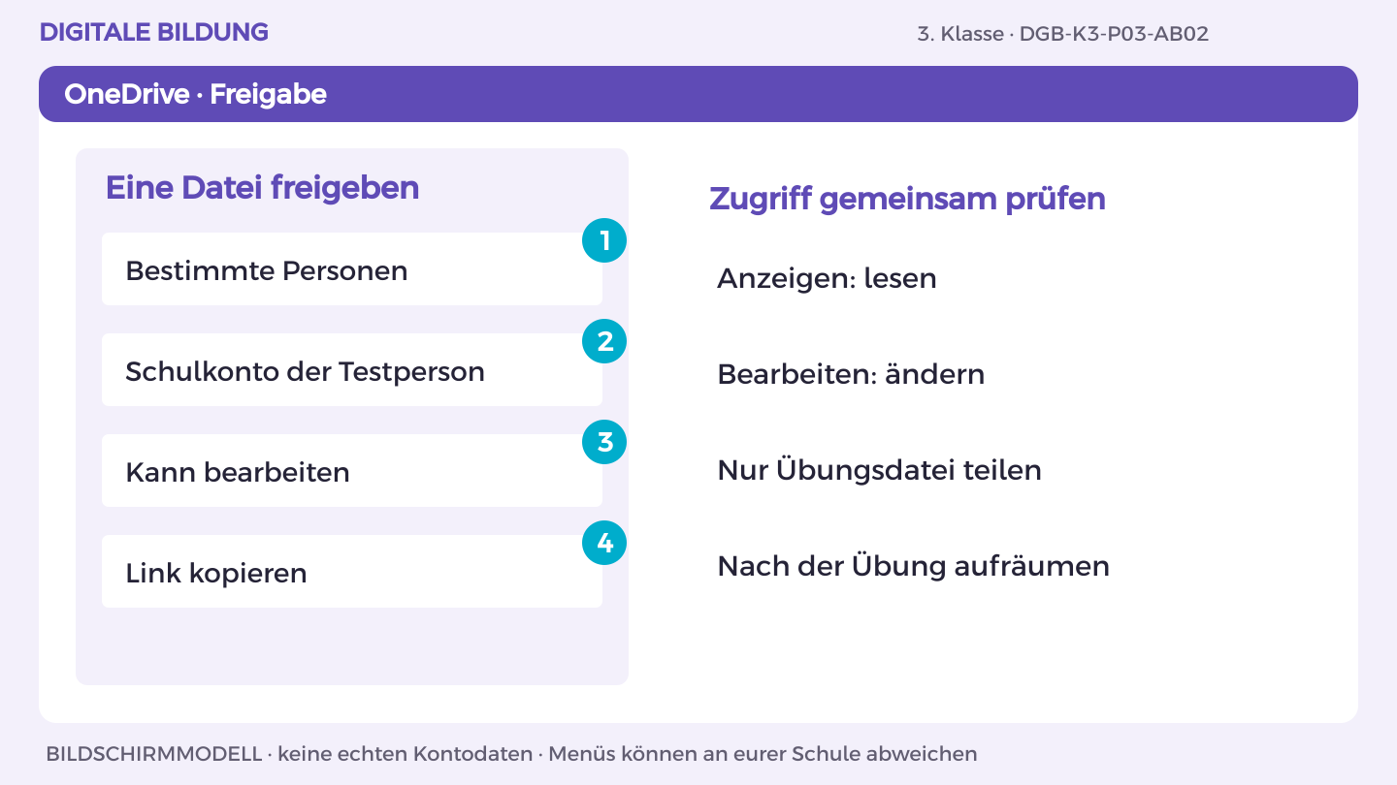
Bildschirmmodell, keine echten Kontodaten. Menüs können an eurer Schule abweichen.
1. Erstelle in Word die Spalten Rolle, Aufgabe, benötigter Zugriff. Trage die vier Teams und die Lehrperson ein.
2. Markiere nur die Übungsdatei in OneDrive und wähle Freigeben > Linkeinstellungen.
3. Wähle Bestimmte Personen und ein vereinbartes Schulkonto. Setze Kann anzeigen oder Kann bearbeiten passend zur Aufgabe.
4. Kommentare sind eine vereinbarte Arbeitsrolle; ein eigener Kommentar-only-Zugriff ist nicht überall verfügbar. Zeige den vorhandenen Funktionsumfang.
5. Prüfe in Zugriff verwalten, ob Personen und Rechte stimmen. Teste später mit getrennten Schulkonten.
So prüfst du dein Ergebnis: Ich finde meinen eigenen Beitrag in der Datei und kann ihn anhand der Materialkarte erklären.

Arbeitsblatt 3.2 Zugriffe festlegen
DGB-K3-P03-AB02 | 50 Minuten | Materialkarte des Themas bereitlegen
Name/Kennung: _______________________ Datum: _______________

Teilaufgabe A
Entwirf für vier Teams und die Lehrperson eine Rollenverteilung mit Lesen, Kommentieren und Bearbeiten.
________________________________________________________________________________
________________________________________________________________________________
________________________________________________________________________________

Teilaufgabe B
Vergleiche öffentliche Freigabe und beschränkten Zugriff. Begründe, welche Informationen für die Aktion geteilt werden müssen.
________________________________________________________________________________
________________________________________________________________________________
________________________________________________________________________________
Hilfe: Nicht jede mitwirkende Person benötigt alle Rechte.

Nachdenken
Wann schadet eine zu breite Freigabe?
________________________________________________________________________________
________________________________________________________________________________
Wenn du weitergehen möchtest: Plane, wann Zugriffe wieder entfernt werden.

Mein Lernschritt
Mein Beispiel oder Dateiname: ___________________________________
Mit Hilfe / selbstständig / in neuer Situation: ______________________
Rückmeldung und nächster Versuch: ______________________________

Anleitung 3.3 Beiträge zusammenführen
Erst ansehen, dann nachmachen. DGB-K3-P03-AB03 | Fassung 3.0
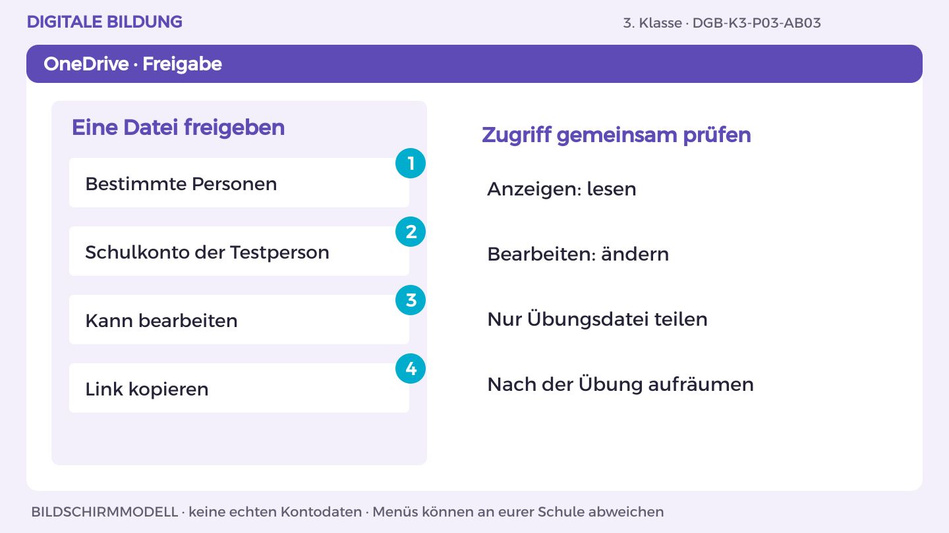
Bildschirmmodell, keine echten Kontodaten. Menüs können an eurer Schule abweichen.
1. Öffne das für die vereinbarten Schulkonten freigegebene Word-Dokument.
2. Jedes Team schreibt zwei Ideen in seinen beschrifteten Abschnitt; keine Namen oder privaten Kontaktdaten in die Inhaltsdaten.
3. Markiere eine unklare Idee und wähle Überprüfen > Neuer Kommentar. Formuliere eine sachliche Rückfrage.
4. Fasse ähnliche Ideen unter einer gemeinsamen Überschrift zusammen. Schreibe dazu, nach welcher Regel ausgewählt wurde.
5. Prüfe gemeinsam, ob jede Idee berücksichtigt oder begründet zurückgestellt wurde. Warte auf die Speicherung.
So prüfst du dein Ergebnis: Ich finde meinen eigenen Beitrag in der Datei und kann ihn anhand der Materialkarte erklären.

Arbeitsblatt 3.3 Beiträge zusammenführen
DGB-K3-P03-AB03 | 50 Minuten | Materialkarte des Themas bereitlegen
Name/Kennung: _______________________ Datum: _______________

Teilaufgabe A
Sammelt von mehreren Teams digital je zwei Ideen zu Kategorien und Materialbedarf. Verwendet keine Namen in den Inhaltsdaten.
________________________________________________________________________________
________________________________________________________________________________
________________________________________________________________________________

Teilaufgabe B
Fasst ähnliche Vorschläge zusammen und dokumentiert, wie die gemeinsame Auswahl zustande kam.
________________________________________________________________________________
________________________________________________________________________________
________________________________________________________________________________
Hilfe: Legt vorab fest, wie Doppelungen und Widersprüche behandelt werden.

Nachdenken
Wie bleibt eine Minderheitsidee sichtbar?
________________________________________________________________________________
________________________________________________________________________________
Wenn du weitergehen möchtest: Ergänze eine freiwillige Rückmeldemöglichkeit.

Mein Lernschritt
Mein Beispiel oder Dateiname: ___________________________________
Mit Hilfe / selbstständig / in neuer Situation: ______________________
Rückmeldung und nächster Versuch: ______________________________

Anleitung 3.4 Schutz verstehen
Erst ansehen, dann nachmachen. DGB-K3-P03-AB04 | Fassung 3.0
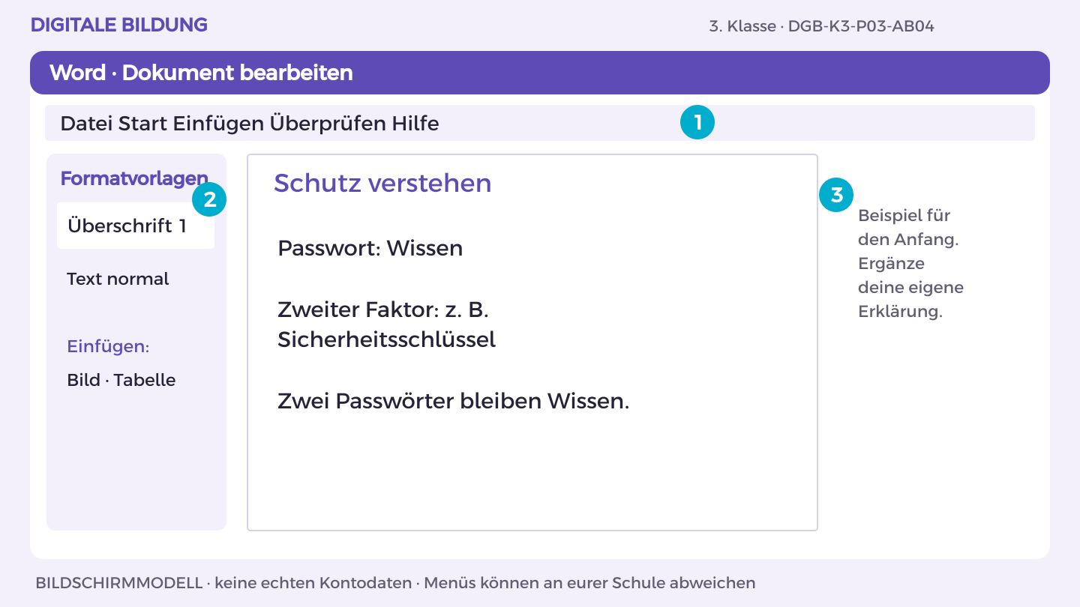
Bildschirmmodell, keine echten Kontodaten. Menüs können an eurer Schule abweichen.
1. Öffne OneDrive und den Themenordner 03_Cloudleitfaden. Öffne deine Themen-Datei oder erstelle sie über Neu > Word-Dokument.
2. Schreibe die Überschrift „Schutz verstehen“. Markiere sie und wähle Start > Formatvorlagen > Überschrift 1.
3. Beginne mit dem Beispiel: „Passwort: Wissen“. Ergänze darunter eine Begründung aus der Materialkarte.
4. Bearbeite jetzt Aufgabe A und B. Trenne im Dokument Aussage, Beleg und offene Frage; nutze Einfügen > Tabelle für Vergleiche.
5. Prüfe mit einer anderen Person die fachliche Aussage. Speichere in OneDrive unter K3_Cloudleitfaden_Kennung; halte deinen eigenen Beitrag fest.
So prüfst du dein Ergebnis: Ich finde meinen eigenen Beitrag in der Datei und kann ihn anhand der Materialkarte erklären.

Arbeitsblatt 3.4 Schutz verstehen
DGB-K3-P03-AB04 | 50 Minuten | Materialkarte des Themas bereitlegen
Name/Kennung: _______________________ Datum: _______________

Teilaufgabe A
Erkläre anhand eines erfundenen Kontos Passwort und zweiten Faktor. Zeichne, warum zwei Passwörter nicht zwei unterschiedliche Faktoren sind.
________________________________________________________________________________
________________________________________________________________________________
________________________________________________________________________________

Teilaufgabe B
Vergleiche verschlüsselte Übertragung und Zugriffsrechte. Beschreibe zusätzlich einen physischen Schutz für ein unbeaufsichtigtes Gerät.
________________________________________________________________________________
________________________________________________________________________________
________________________________________________________________________________
Hilfe: Ein zweiter Faktor kann ein autorisiertes Gerät sein. Verwende keine echten Geheimnisse.

Nachdenken
Was schützt eine verschlüsselte Verbindung nicht automatisch?
________________________________________________________________________________
________________________________________________________________________________
Wenn du weitergehen möchtest: Beschreibe einen sicheren Hilfeweg bei verlorenem zweiten Faktor.

Mein Lernschritt
Mein Beispiel oder Dateiname: ___________________________________
Mit Hilfe / selbstständig / in neuer Situation: ______________________
Rückmeldung und nächster Versuch: ______________________________

Anleitung 3.5 Leitfaden testen
Erst ansehen, dann nachmachen. DGB-K3-P03-AB05 | Fassung 3.0
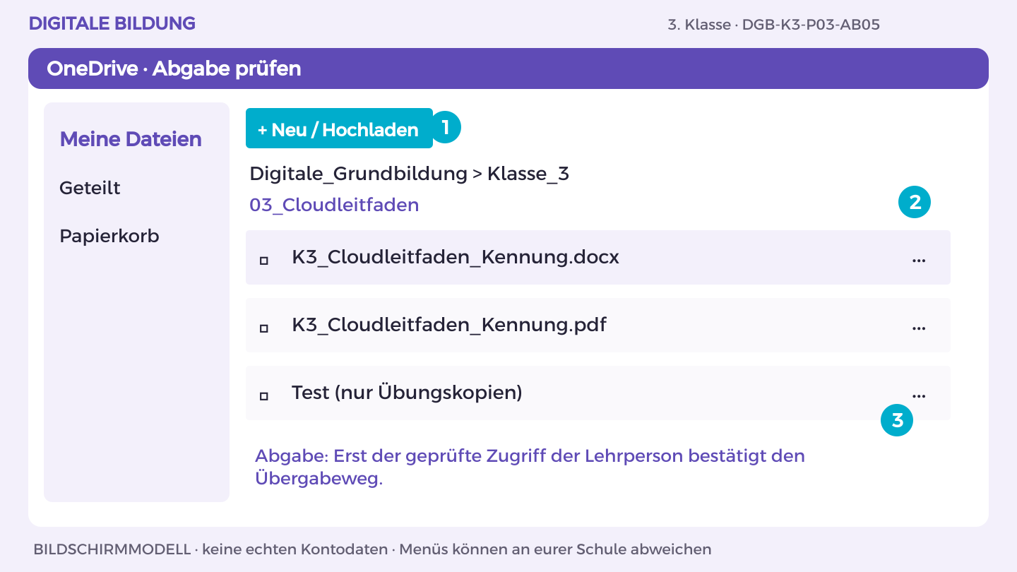
Bildschirmmodell, keine echten Kontodaten. Menüs können an eurer Schule abweichen.
1. Öffne K3_Cloudleitfaden_Kennung in OneDrive. Vergleiche das Ergebnis mit Aufgabe A und B.
2. Lass eine andere Person genau den im Arbeitsblatt genannten Test ausführen. Notiere eine Beobachtung, verbessere die Stelle.
3. Für Word/PowerPoint: Datei > Exportieren oder Speichern unter > Als PDF herunterladen. Öffne die PDF und prüfe Seiten, Bilder und Text.
4. Lade die PDF in deinen OneDrive-Themenordner hoch. Nutze den vereinbarten geschützten Link- oder persönlichen Abgabeordnerweg.
5. Lass die Lehrperson die richtige Endfassung mit ihrem Konto öffnen. Dokumentiere Dateiname, Datum, eigenen Beitrag und nächsten Schritt.
So prüfst du dein Ergebnis: Endfassung lesbar, eigener Beitrag erklärt, Zugriff der Lehrperson tatsächlich geprüft.

Arbeitsblatt 3.5 Leitfaden testen
DGB-K3-P03-AB05 | 50 Minuten | Materialkarte des Themas bereitlegen
Name/Kennung: _______________________ Datum: _______________

Teilaufgabe A
Erstellt den Leitfaden mit Cloudmodell, Rollen, Beteiligungsablauf und Schutzmaßnahmen.
________________________________________________________________________________
________________________________________________________________________________
________________________________________________________________________________

Teilaufgabe B
Prüft mit der Lehrperson einen Lese- und einen Bearbeitungszugriff im Testbereich. Exportiert den Leitfaden und benennt Grenzen der Prüfung.
________________________________________________________________________________
________________________________________________________________________________
________________________________________________________________________________
Hilfe: Testet nur von der Lehrperson freigegebene Zugänge.

Nachdenken
Welche falsche Annahme über Cloud konntest du klären?
________________________________________________________________________________
________________________________________________________________________________
Wenn du weitergehen möchtest: Plant die datensparsame Archivierung des Projekts.

Mein Lernschritt
Mein Beispiel oder Dateiname: ___________________________________
Mit Hilfe / selbstständig / in neuer Situation: ______________________
Rückmeldung und nächster Versuch: ______________________________

Mein Können im Alltag
DGB-K3-P03 | Zusammenarbeiten in der Cloud
Wähle für jedes Lernziel ein Beispiel aus deinen Übungen. Zeige der Lehrperson, was du selbst erklären oder ausführen kannst. Die Einschätzung hilft euch, einen nächsten Lernschritt zu vereinbaren.

Ich kann lokale Speicherung und Cloudspeicherung erklären.
Möglicher Nachweis: Cloudskizze mit markierten bekannten und unbekannten Anbieterangaben.
Datum und Fundstelle: __________________________________________
Meine Einschätzung: mit Hilfe / selbstständig / neue Situation
Beobachtung und nächster Schritt: _______________________________

Ich kann passende Zugriffsrechte festlegen und im Testbereich prüfen.
Möglicher Nachweis: Beobachteter Test eines Lese- und eines Bearbeitungszugriffs.
Datum und Fundstelle: __________________________________________
Meine Einschätzung: mit Hilfe / selbstständig / neue Situation
Beobachtung und nächster Schritt: _______________________________

Ich kann gemeinsame Beiträge nachvollziehbar zusammenführen und schützen.
Möglicher Nachweis: Rollenplan, gemeinsame Auswahl und begründete Schutzmaßnahmen.
Datum und Fundstelle: __________________________________________
Meine Einschätzung: mit Hilfe / selbstständig / neue Situation
Beobachtung und nächster Schritt: _______________________________

Außerhalb der Übung
Wo außerhalb dieser Übung könnte dir das helfen? Nenne eine Situation und einen passenden nächsten Schritt.
________________________________________________________________________________
________________________________________________________________________________

Thema 4 Digitale Identität bewusst gestalten
DGB-K3-P04 | 5 × 50 Minuten | Eigener Laptop; Partnerprüfung

Das erwartet dich
Sam teilt im erfundenen Profil viele Angaben. Ein unbekannter Kontakt verlangt private Bilder, gleichzeitig verbreitet jemand beleidigende Behauptungen. Du entscheidest anhand dieses Falls, welche Informationen geschützt werden sollten und welche Hilfe sinnvoll ist. So entwickelst du Handlungswege, ohne eigene Erlebnisse oder private Profile vorzeigen zu müssen.

Das kannst du danach
Ich kann Risiken verknüpfter Profilangaben erklären und sparsamere Angaben auswählen.
Ich kann bei Grenzüberschreitungen einen passenden Hilfe- und Meldeweg beschreiben.
Ich kann grundlegende Schutzfunktionen eines Geräts im freigegebenen Bereich prüfen.

Dein erster Versuch
Lies die vier Profilangaben von Sam: Schule, Geburtstag, Sportverein und Foto. Welche Kombination verrät mehr als eine einzelne Angabe? Beschreibe ein mögliches Risiko, ohne Sam dafür verantwortlich zu machen.

Üben und Können zeigen
DGB-K3-P04 | Digitale Identität bewusst gestalten

Damit zeigst du dein Können
Ein persönlicher Schutzkompass als PDF anhand eines fiktiven Profils.

Das brauchst du
Eigener Laptop, Internetzugang und Microsoft 365 im Browser mit dem von der Schule bereitgestellten Konto. Gezeigter Geräteweg: Windows 11. Word. Ablage und Abgabe: OneDrive.
OneDrive-Ordner: Digitale_Grundbildung/Klasse_3/04_Schutzkompass
Dateiname: K3_Schutzkompass_Kennung (Kennung ersetzen).

Materialkarte
Fiktives Profil „Sam“ enthält Schulname, Geburtsdatum, Sportverein und ein öffentliches Foto. Ein unbekannter Kontakt fordert private Bilder und ein Treffen. Eine zweite Nachricht verbreitet beleidigende Behauptungen über Sam. Arbeite ausschließlich mit diesem Fall. Schutzwissen: Nichts weiterleiten, Unterstützung durch vertraute Erwachsene bzw. schulische Ansprechpersonen holen, Melde- und Blockierfunktionen nutzen. Bei konkreter Gefahr sofort Hilfe holen. Echte Erfahrungen müssen nicht vor der Klasse erzählt werden.

Dein Weg
AB01 Profil und Publikum
AB02 Reputation und Rechte
AB03 Grenzen und Hilfe
AB04 Gerät und Software schützen
AB05 Schutzkompass erstellen

Anleitung 4.1 Profil und Publikum
Erst ansehen, dann nachmachen. DGB-K3-P04-AB01 | Fassung 3.0
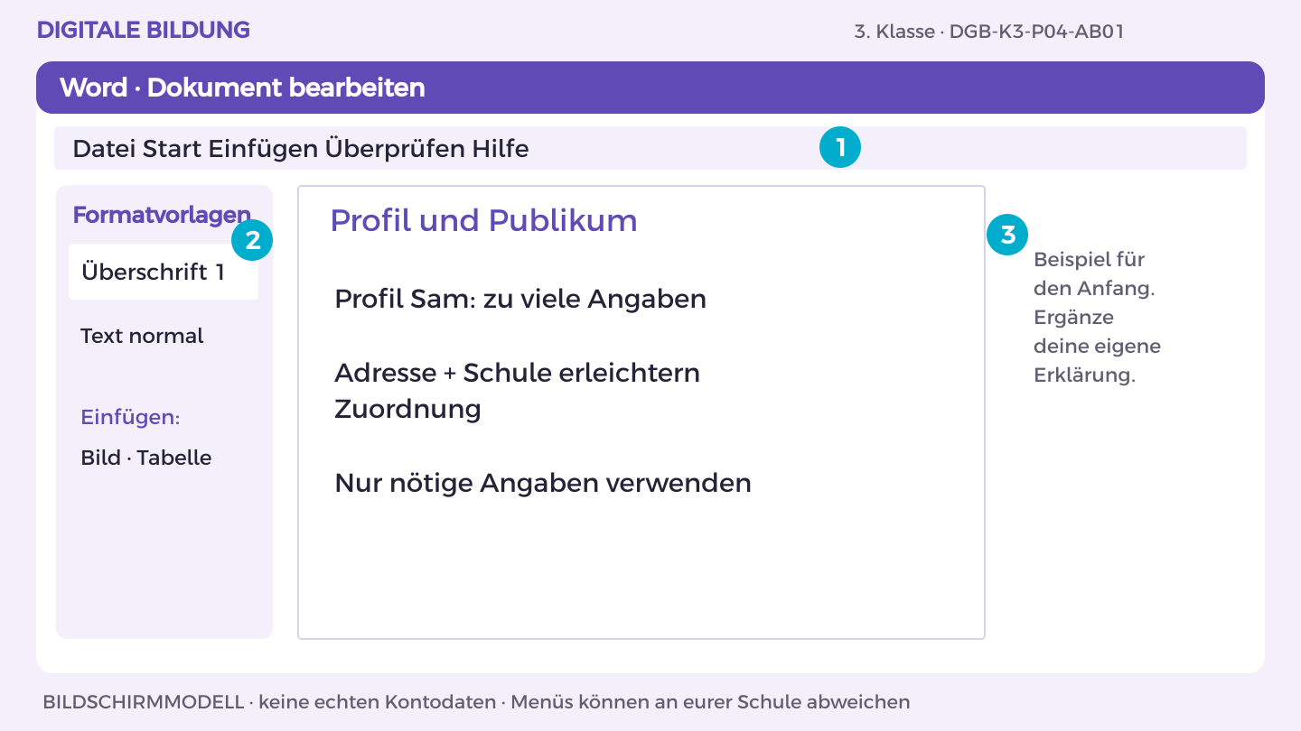
Bildschirmmodell, keine echten Kontodaten. Menüs können an eurer Schule abweichen.
1. Öffne OneDrive und den Themenordner 04_Schutzkompass. Öffne deine Themen-Datei oder erstelle sie über Neu > Word-Dokument.
2. Schreibe die Überschrift „Profil und Publikum“. Markiere sie und wähle Start > Formatvorlagen > Überschrift 1.
3. Beginne mit dem Beispiel: „Profil Sam: zu viele Angaben“. Ergänze darunter eine Begründung aus der Materialkarte.
4. Bearbeite jetzt Aufgabe A und B. Trenne im Dokument Aussage, Beleg und offene Frage; nutze Einfügen > Tabelle für Vergleiche.
5. Prüfe mit einer anderen Person die fachliche Aussage. Speichere in OneDrive unter K3_Schutzkompass_Kennung; halte deinen eigenen Beitrag fest.
So prüfst du dein Ergebnis: Ich finde meinen eigenen Beitrag in der Datei und kann ihn anhand der Materialkarte erklären.

Arbeitsblatt 4.1 Profil und Publikum
DGB-K3-P04-AB01 | 50 Minuten | Materialkarte des Themas bereitlegen
Name/Kennung: _______________________ Datum: _______________

Teilaufgabe A
Ordne die Profilangaben nach notwendiger, unnötiger und besonders riskanter Veröffentlichung. Begründe Kombinationseffekte.
________________________________________________________________________________
________________________________________________________________________________
________________________________________________________________________________

Teilaufgabe B
Entwirf ein datensparsames Profil und notiere für dich, wie du dein eigenes digitales Auftreten prüfen würdest, ohne private Inhalte abzugeben.
________________________________________________________________________________
________________________________________________________________________________
________________________________________________________________________________
Hilfe: Überlege, wer den Inhalt heute und später sehen könnte.

Nachdenken
Was kann auch nach dem Löschen weiterbestehen?
________________________________________________________________________________
________________________________________________________________________________
Wenn du weitergehen möchtest: Unterscheide Profilinhaber und abgebildete weitere Personen.

Mein Lernschritt
Mein Beispiel oder Dateiname: ___________________________________
Mit Hilfe / selbstständig / in neuer Situation: ______________________
Rückmeldung und nächster Versuch: ______________________________

Anleitung 4.2 Reputation und Rechte
Erst ansehen, dann nachmachen. DGB-K3-P04-AB02 | Fassung 3.0
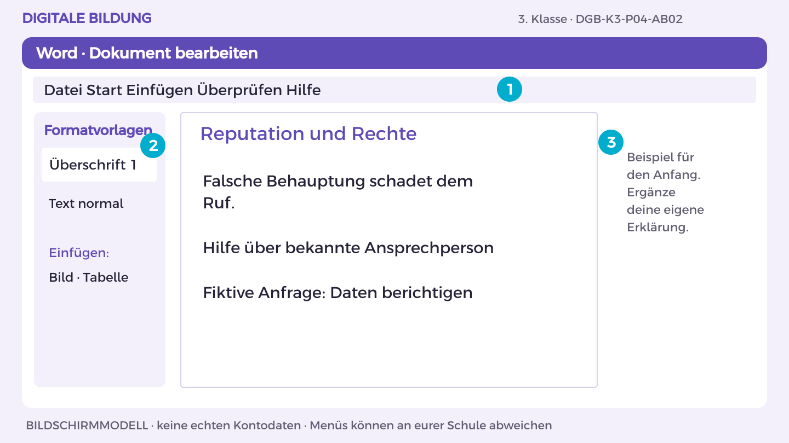
Bildschirmmodell, keine echten Kontodaten. Menüs können an eurer Schule abweichen.
1. Öffne OneDrive und den Themenordner 04_Schutzkompass. Öffne deine Themen-Datei oder erstelle sie über Neu > Word-Dokument.
2. Schreibe die Überschrift „Reputation und Rechte“. Markiere sie und wähle Start > Formatvorlagen > Überschrift 1.
3. Beginne mit dem Beispiel: „Falsche Behauptung schadet dem Ruf.“. Ergänze darunter eine Begründung aus der Materialkarte.
4. Bearbeite jetzt Aufgabe A und B. Trenne im Dokument Aussage, Beleg und offene Frage; nutze Einfügen > Tabelle für Vergleiche.
5. Prüfe mit einer anderen Person die fachliche Aussage. Speichere in OneDrive unter K3_Schutzkompass_Kennung; halte deinen eigenen Beitrag fest.
So prüfst du dein Ergebnis: Ich finde meinen eigenen Beitrag in der Datei und kann ihn anhand der Materialkarte erklären.

Arbeitsblatt 4.2 Reputation und Rechte
DGB-K3-P04-AB02 | 50 Minuten | Materialkarte des Themas bereitlegen
Name/Kennung: _______________________ Datum: _______________

Teilaufgabe A
Beschreibe, wie falsche Behauptungen Sams Ruf beeinflussen können. Entwirf einen sachlichen Hilfe- und Meldeweg.
________________________________________________________________________________
________________________________________________________________________________
________________________________________________________________________________

Teilaufgabe B
Erkläre als Grundidee Auskunft und Berichtigung personenbezogener Daten. Formuliere eine fiktive Anfrage, die nur nötige Angaben enthält.
________________________________________________________________________________
________________________________________________________________________________
________________________________________________________________________________
Hilfe: Unterscheide eine Meldung an den Dienst von einer Bitte um Unterstützung.

Nachdenken
Warum soll beleidigender Inhalt nicht weiterverbreitet werden?
________________________________________________________________________________
________________________________________________________________________________
Wenn du weitergehen möchtest: Formuliere Unterstützung für eine betroffene Person ohne Schuldzuweisung.

Mein Lernschritt
Mein Beispiel oder Dateiname: ___________________________________
Mit Hilfe / selbstständig / in neuer Situation: ______________________
Rückmeldung und nächster Versuch: ______________________________

Anleitung 4.3 Grenzen und Hilfe
Erst ansehen, dann nachmachen. DGB-K3-P04-AB03 | Fassung 3.0
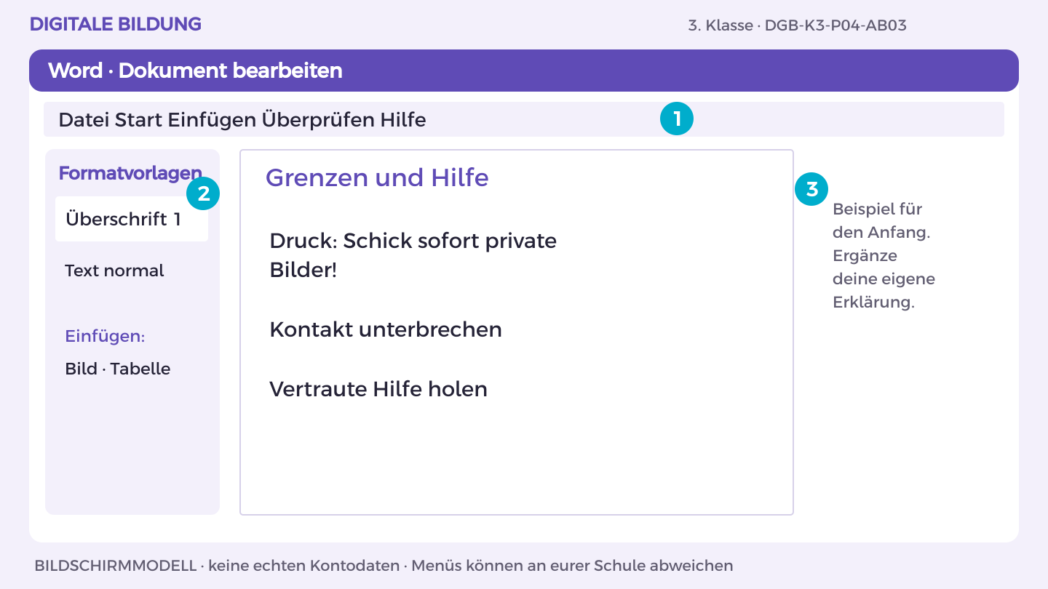
Bildschirmmodell, keine echten Kontodaten. Menüs können an eurer Schule abweichen.
1. Öffne OneDrive und den Themenordner 04_Schutzkompass. Öffne deine Themen-Datei oder erstelle sie über Neu > Word-Dokument.
2. Schreibe die Überschrift „Grenzen und Hilfe“. Markiere sie und wähle Start > Formatvorlagen > Überschrift 1.
3. Beginne mit dem Beispiel: „Druck: Schick sofort private Bilder!“. Ergänze darunter eine Begründung aus der Materialkarte.
4. Bearbeite jetzt Aufgabe A und B. Trenne im Dokument Aussage, Beleg und offene Frage; nutze Einfügen > Tabelle für Vergleiche.
5. Prüfe mit einer anderen Person die fachliche Aussage. Speichere in OneDrive unter K3_Schutzkompass_Kennung; halte deinen eigenen Beitrag fest.
So prüfst du dein Ergebnis: Ich finde meinen eigenen Beitrag in der Datei und kann ihn anhand der Materialkarte erklären.

Arbeitsblatt 4.3 Grenzen und Hilfe
DGB-K3-P04-AB03 | 50 Minuten | Materialkarte des Themas bereitlegen
Name/Kennung: _______________________ Datum: _______________

Teilaufgabe A
Analysiere die Kontaktanfrage: Welche Grenzüberschreitungen und Druckmittel sind erkennbar?
________________________________________________________________________________
________________________________________________________________________________
________________________________________________________________________________

Teilaufgabe B
Erstelle einen Handlungsweg: Kontakt unterbrechen, keine weiteren privaten Inhalte senden, vertraute Hilfe holen, gemeinsam melden. Plane auch Unterstützung bei Identitätsmissbrauch.
________________________________________________________________________________
________________________________________________________________________________
________________________________________________________________________________
Hilfe: Du musst eine unangenehme Situation nicht allein klären.

Nachdenken
Welche Hilfe ist auch dann möglich, wenn jemand schon geantwortet hat?
________________________________________________________________________________
________________________________________________________________________________
Wenn du weitergehen möchtest: Ergänze einen schulischen Ansprechpartner als ausfüllbares Feld.

Mein Lernschritt
Mein Beispiel oder Dateiname: ___________________________________
Mit Hilfe / selbstständig / in neuer Situation: ______________________
Rückmeldung und nächster Versuch: ______________________________

Anleitung 4.4 Gerät und Software schützen
Erst ansehen, dann nachmachen. DGB-K3-P04-AB04 | Fassung 3.0
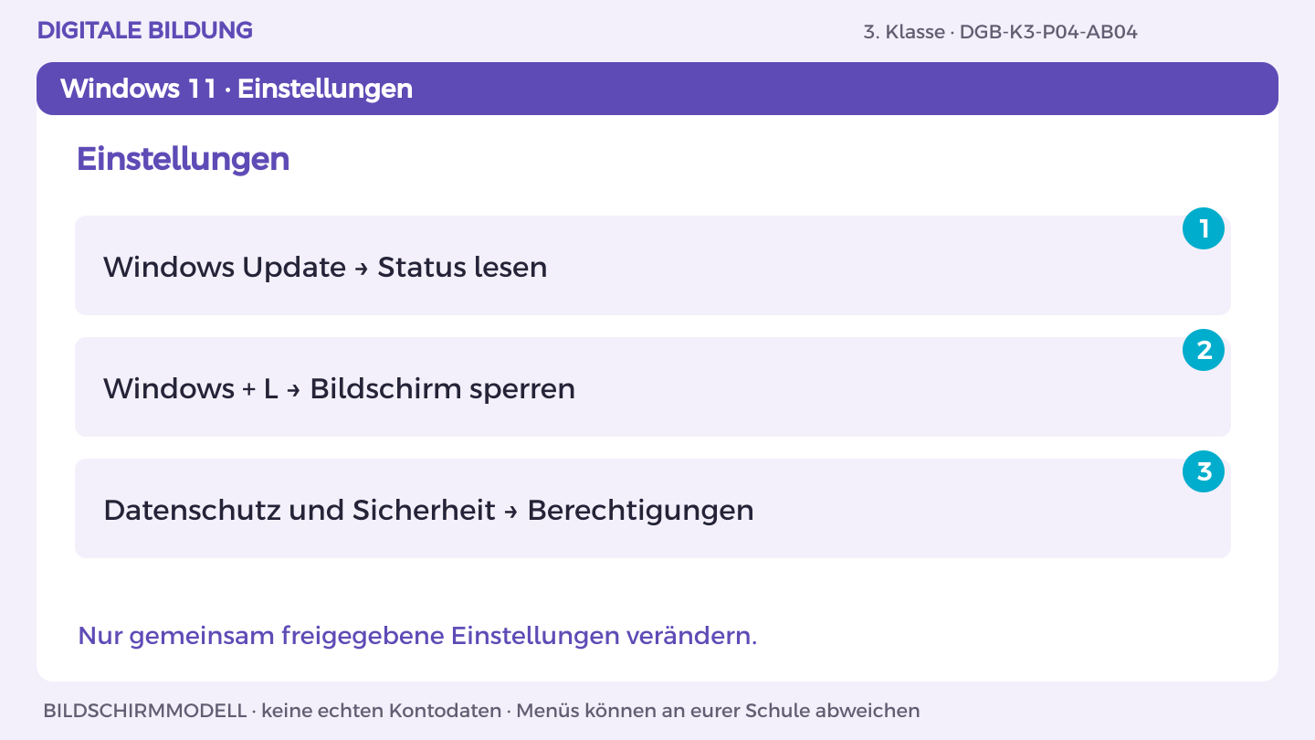
Bildschirmmodell, keine echten Kontodaten. Menüs können an eurer Schule abweichen.
1. Öffne Start > Einstellungen > Windows Update. Lies den angezeigten Status; installiere oder ändere nichts ohne Auftrag.
2. Drücke Windows + L und prüfe die Sperre. Entsperre mit deinem vorgesehenen Gerätezugang.
3. Öffne Einstellungen > Datenschutz und Sicherheit > App-Berechtigungen. Wähle mit der Lehrperson etwa Kamera oder Mikrofon.
4. Lies, welche freigegebene App Zugriff hat. Besprich den Zweck; ändere ausschließlich ausdrücklich freigegebene Einstellungen.
5. Notiere Status und Schutzhandlung ohne Kontodaten. Vertrauenswürdige Bezugsquellen und Vorsicht bei Anhängen ergänzen Updates.
So prüfst du dein Ergebnis: Ich finde meinen eigenen Beitrag in der Datei und kann ihn anhand der Materialkarte erklären.

Arbeitsblatt 4.4 Gerät und Software schützen
DGB-K3-P04-AB04 | 50 Minuten | Materialkarte des Themas bereitlegen
Name/Kennung: _______________________ Datum: _______________

Teilaufgabe A
Prüfe im freigegebenen Testbereich Update-Status, Bildschirmsperre und App-Berechtigungen gemeinsam mit der Lehrperson.
________________________________________________________________________________
________________________________________________________________________________
________________________________________________________________________________

Teilaufgabe B
Beschreibe, wie vertrauenswürdige Bezugsquellen, Updates und vorsichtiger Umgang mit Anhängen vor Schadsoftware schützen. Verändere nur freigegebene Einstellungen.
________________________________________________________________________________
________________________________________________________________________________
________________________________________________________________________________
Hilfe: Eine Maßnahme allein verhindert nicht jedes Risiko.

Nachdenken
Warum ist ein Update mehr als eine neue Funktion?
________________________________________________________________________________
________________________________________________________________________________
Wenn du weitergehen möchtest: Unterscheide Sicherheitsmaßnahme und Komforteinstellung.

Mein Lernschritt
Mein Beispiel oder Dateiname: ___________________________________
Mit Hilfe / selbstständig / in neuer Situation: ______________________
Rückmeldung und nächster Versuch: ______________________________

Anleitung 4.5 Schutzkompass erstellen
Erst ansehen, dann nachmachen. DGB-K3-P04-AB05 | Fassung 3.0
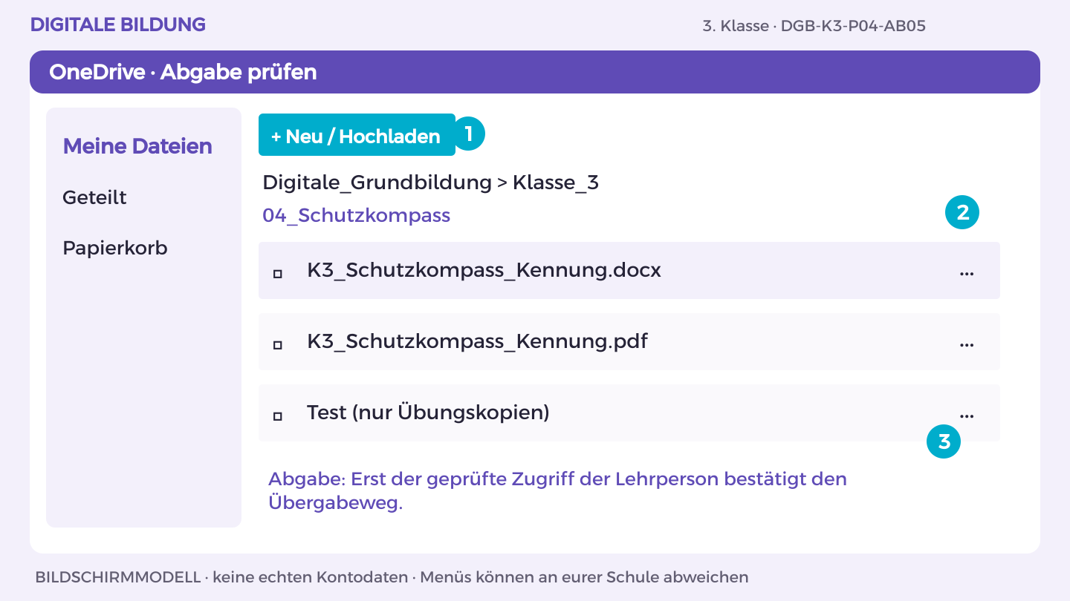
Bildschirmmodell, keine echten Kontodaten. Menüs können an eurer Schule abweichen.
1. Öffne K3_Schutzkompass_Kennung in OneDrive. Vergleiche das Ergebnis mit Aufgabe A und B.
2. Lass eine andere Person genau den im Arbeitsblatt genannten Test ausführen. Notiere eine Beobachtung, verbessere die Stelle.
3. Für Word/PowerPoint: Datei > Exportieren oder Speichern unter > Als PDF herunterladen. Öffne die PDF und prüfe Seiten, Bilder und Text.
4. Lade die PDF in deinen OneDrive-Themenordner hoch. Nutze den vereinbarten geschützten Link- oder persönlichen Abgabeordnerweg.
5. Lass die Lehrperson die richtige Endfassung mit ihrem Konto öffnen. Dokumentiere Dateiname, Datum, eigenen Beitrag und nächsten Schritt.
So prüfst du dein Ergebnis: Endfassung lesbar, eigener Beitrag erklärt, Zugriff der Lehrperson tatsächlich geprüft.

Arbeitsblatt 4.5 Schutzkompass erstellen
DGB-K3-P04-AB05 | 50 Minuten | Materialkarte des Themas bereitlegen
Name/Kennung: _______________________ Datum: _______________

Teilaufgabe A
Fasse Profilentscheidung, Hilfewege und Geräteschutz in einem übersichtlichen Dokument zusammen. Halte reale private Daten heraus.
________________________________________________________________________________
________________________________________________________________________________
________________________________________________________________________________

Teilaufgabe B
Teste den Kompass mit einer neuen fiktiven Nachricht „Ich brauche sofort deinen Code“. Überarbeite und exportiere.
________________________________________________________________________________
________________________________________________________________________________
________________________________________________________________________________
Hilfe: Prüfe die Forderung und nutze einen unabhängigen bekannten Kontaktweg.

Nachdenken
Welche Entscheidung stärkt deine Selbstbestimmung?
________________________________________________________________________________
________________________________________________________________________________
Wenn du weitergehen möchtest: Prüfe, ob die Anleitung in einfacher Sprache verständlich bleibt.

Mein Lernschritt
Mein Beispiel oder Dateiname: ___________________________________
Mit Hilfe / selbstständig / in neuer Situation: ______________________
Rückmeldung und nächster Versuch: ______________________________

Mein Können im Alltag
DGB-K3-P04 | Digitale Identität bewusst gestalten
Wähle für jedes Lernziel ein Beispiel aus deinen Übungen. Zeige der Lehrperson, was du selbst erklären oder ausführen kannst. Die Einschätzung hilft euch, einen nächsten Lernschritt zu vereinbaren.

Ich kann Risiken verknüpfter Profilangaben erklären und sparsamere Angaben auswählen.
Möglicher Nachweis: Begründete Überarbeitung des fiktiven Profils.
Datum und Fundstelle: __________________________________________
Meine Einschätzung: mit Hilfe / selbstständig / neue Situation
Beobachtung und nächster Schritt: _______________________________

Ich kann bei Grenzüberschreitungen einen passenden Hilfe- und Meldeweg beschreiben.
Möglicher Nachweis: Handlungsweg für Kontaktanfrage und Rufschädigung sowie sachliche Musteranfrage.
Datum und Fundstelle: __________________________________________
Meine Einschätzung: mit Hilfe / selbstständig / neue Situation
Beobachtung und nächster Schritt: _______________________________

Ich kann grundlegende Schutzfunktionen eines Geräts im freigegebenen Bereich prüfen.
Möglicher Nachweis: Beobachtete Prüfung von Update-Status, Sperre und Berechtigungen.
Datum und Fundstelle: __________________________________________
Meine Einschätzung: mit Hilfe / selbstständig / neue Situation
Beobachtung und nächster Schritt: _______________________________

Außerhalb der Übung
Wo außerhalb dieser Übung könnte dir das helfen? Nenne eine Situation und einen passenden nächsten Schritt.
________________________________________________________________________________
________________________________________________________________________________

Thema 5 Vernetzte Dinge beurteilen
DGB-K3-P05 | 5 × 50 Minuten | Eigener Laptop; Partnerprüfung

Das erwartet dich
Eine Heizung lässt sich per App steuern. Ist sie deshalb schon intelligent, und hilft sie allen Menschen gleich gut? Du vergleichst eine Zeitschaltuhr, eine vernetzte Heizung und eine Spracherkennung. Deine Empfehlung berücksichtigt Bedienung, Daten und die Lebensdauer der Geräte. Für eine gewählte Personengruppe begründest du, welche Lösung passt.

Das kannst du danach
Ich kann Sensor, Verarbeitung und Aktor in einem vernetzten System erklären.
Ich kann feste Regeln von im Beispiel gelernten Mustern unterscheiden.
Ich kann eine Gerätewahl aus Sicht von Nutzung, Zugang und Ressourcen begründen.

Dein erster Versuch
Ordne zu: „schaltet jeden Tag um 7 Uhr“ oder „erkennt einen gesprochenen Befehl anhand gelernter Muster“. Welche Beschreibung gehört zur festen Regel, welche zur hier beschriebenen KI?

Üben und Können zeigen
DGB-K3-P05 | Vernetzte Dinge beurteilen

Damit zeigst du dein Können
Eine Entscheidungshilfe als PDF mit Systemskizze und begründetem Gerätevergleich.

Das brauchst du
Eigener Laptop, Internetzugang und Microsoft 365 im Browser mit dem von der Schule bereitgestellten Konto. Gezeigter Geräteweg: Windows 11. PowerPoint. Ablage und Abgabe: OneDrive.
OneDrive-Ordner: Digitale_Grundbildung/Klasse_3/05_Dingecheck
Dateiname: K3_Dingecheck_Kennung (Kennung ersetzen).

Materialkarte
Fiktiver Vergleich: A ist eine Zeitschaltuhr, die nach festem Plan schaltet. B ist eine vernetzte Heizung mit Temperatursensor, App und Server. C ist ein Assistenzsystem, das aus Trainingsbeispielen Sprachbefehle erkennt. Keine realen Leistungs- oder Verbrauchswerte sind gegeben. KI-Systeme können Muster aus Daten für Vorhersagen nutzen; nicht jede Automatisierung ist KI. Sensoren messen, Software verarbeitet, Aktoren wirken auf die Umgebung.

Dein Weg
AB01 System verstehen
AB02 KI von Regeln unterscheiden
AB03 Ressourcen bedenken
AB04 Zugang und Kompromisse
AB05 Entscheidungshilfe prüfen

Anleitung 5.1 System verstehen
Erst ansehen, dann nachmachen. DGB-K3-P05-AB01 | Fassung 3.0
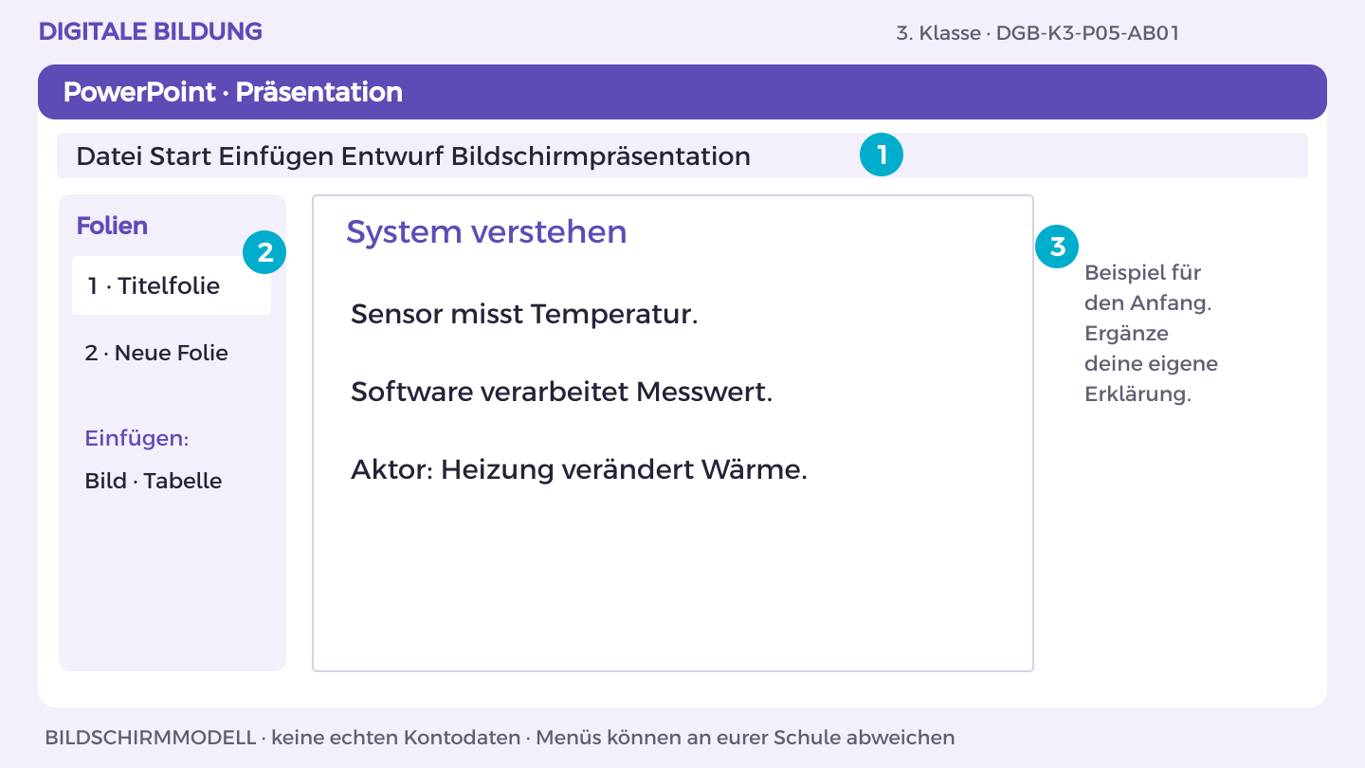
Bildschirmmodell, keine echten Kontodaten. Menüs können an eurer Schule abweichen.
1. Öffne im OneDrive-Themenordner deine Präsentation. Beim ersten Mal: Neu > PowerPoint-Präsentation; Dateiname K3_Dingecheck_Kennung.
2. Klicke in das Titelfeld und schreibe „System verstehen“. Über Start > Neue Folie ergänzt du die nächste Seite.
3. Nutze Einfügen > Textfeld für „Sensor misst Temperatur.“. Weitere Inhalte stehen darunter, nicht über dem Titel.
4. Füge eigene Formen über Einfügen > Formen ein. Nutze dunkle Schrift auf hellem Grund und beschrifte jedes Bild verständlich.
5. Starte Bildschirmpräsentation > Von Anfang an. Lies vom hinteren Raum aus mit und verbessere unlesbare Stellen. Prüfe die Speicherung.
So prüfst du dein Ergebnis: Titel und Inhalte sind auch aus einiger Entfernung lesbar; ich kann die Aussage erklären.

Arbeitsblatt 5.1 System verstehen
DGB-K3-P05-AB01 | 50 Minuten | Materialkarte des Themas bereitlegen
Name/Kennung: _______________________ Datum: _______________

Teilaufgabe A
Zeichne für Gerät B Sensor, Verarbeitung, Netzwerk und Heizung als Aktor. Beschreibe den Daten- und Steuerweg.
________________________________________________________________________________
________________________________________________________________________________
________________________________________________________________________________

Teilaufgabe B
Vergleiche Chancen und Risiken für zwei Gruppen, etwa Menschen mit eingeschränkter Mobilität und Personen ohne stabile Internetverbindung.
________________________________________________________________________________
________________________________________________________________________________
________________________________________________________________________________
Hilfe: Trenne Messung, Entscheidung und physische Wirkung.

Nachdenken
Was sollte bei einem Netzausfall weiter funktionieren?
________________________________________________________________________________
________________________________________________________________________________
Wenn du weitergehen möchtest: Entwirf eine manuelle Rückfallmöglichkeit.

Mein Lernschritt
Mein Beispiel oder Dateiname: ___________________________________
Mit Hilfe / selbstständig / in neuer Situation: ______________________
Rückmeldung und nächster Versuch: ______________________________

Anleitung 5.2 KI von Regeln unterscheiden
Erst ansehen, dann nachmachen. DGB-K3-P05-AB02 | Fassung 3.0
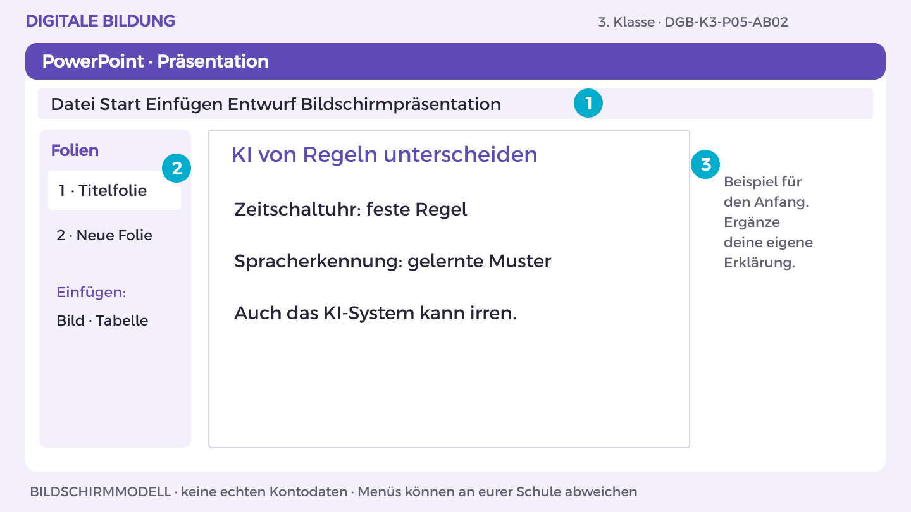
Bildschirmmodell, keine echten Kontodaten. Menüs können an eurer Schule abweichen.
1. Öffne im OneDrive-Themenordner deine Präsentation. Beim ersten Mal: Neu > PowerPoint-Präsentation; Dateiname K3_Dingecheck_Kennung.
2. Klicke in das Titelfeld und schreibe „KI von Regeln unterscheiden“. Über Start > Neue Folie ergänzt du die nächste Seite.
3. Nutze Einfügen > Textfeld für „Zeitschaltuhr: feste Regel“. Weitere Inhalte stehen darunter, nicht über dem Titel.
4. Füge eigene Formen über Einfügen > Formen ein. Nutze dunkle Schrift auf hellem Grund und beschrifte jedes Bild verständlich.
5. Starte Bildschirmpräsentation > Von Anfang an. Lies vom hinteren Raum aus mit und verbessere unlesbare Stellen. Prüfe die Speicherung.
So prüfst du dein Ergebnis: Titel und Inhalte sind auch aus einiger Entfernung lesbar; ich kann die Aussage erklären.

Arbeitsblatt 5.2 KI von Regeln unterscheiden
DGB-K3-P05-AB02 | 50 Minuten | Materialkarte des Themas bereitlegen
Name/Kennung: _______________________ Datum: _______________

Teilaufgabe A
Vergleiche A und C: Welche Entscheidung folgt einer festen Regel, welche beruht im Fall auf gelernten Mustern?
________________________________________________________________________________
________________________________________________________________________________
________________________________________________________________________________

Teilaufgabe B
Erkläre an C Trainingsbeispiele, Eingabe, Ausgabe und möglichen Fehler. Nenne ein Software- und ein körperliches System mit möglicher KI-Unterstützung.
________________________________________________________________________________
________________________________________________________________________________
________________________________________________________________________________
Hilfe: Die Bezeichnung „smart“ beweist keinen KI-Einsatz.

Nachdenken
Warum kann ein System einen ungewohnten Befehl falsch erkennen?
________________________________________________________________________________
________________________________________________________________________________
Wenn du weitergehen möchtest: Beschreibe, welche Trainingsbeispiele fehlen könnten.

Mein Lernschritt
Mein Beispiel oder Dateiname: ___________________________________
Mit Hilfe / selbstständig / in neuer Situation: ______________________
Rückmeldung und nächster Versuch: ______________________________

Anleitung 5.3 Ressourcen bedenken
Erst ansehen, dann nachmachen. DGB-K3-P05-AB03 | Fassung 3.0
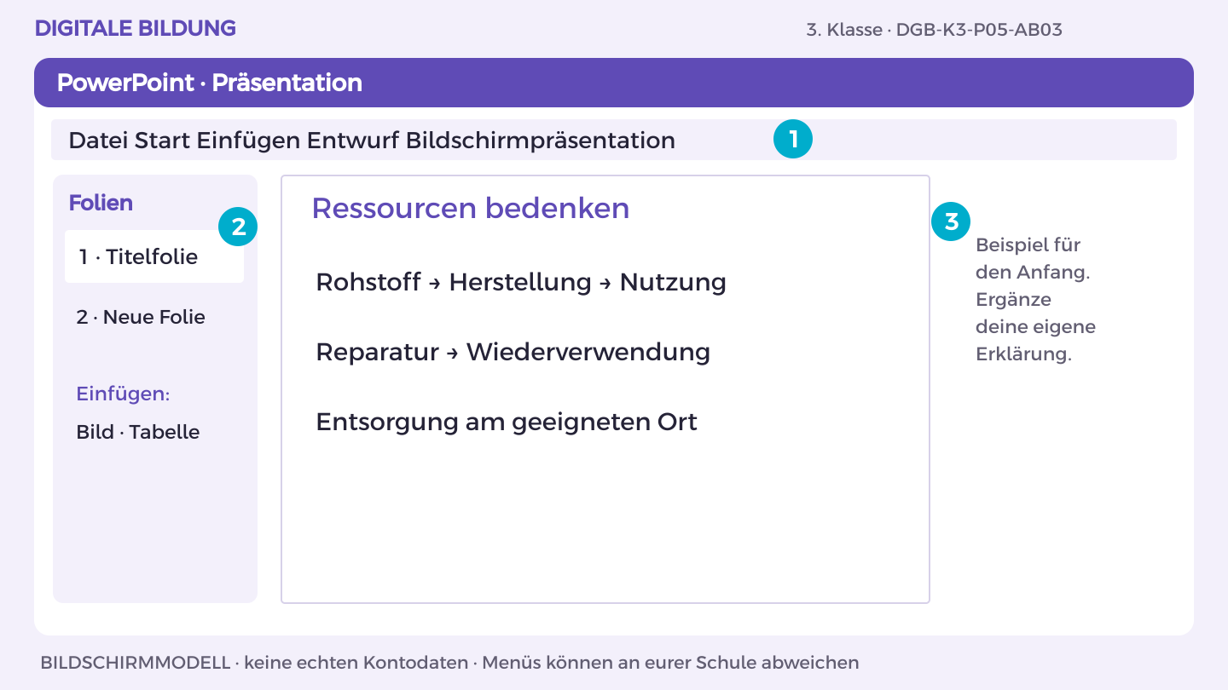
Bildschirmmodell, keine echten Kontodaten. Menüs können an eurer Schule abweichen.
1. Öffne im OneDrive-Themenordner deine Präsentation. Beim ersten Mal: Neu > PowerPoint-Präsentation; Dateiname K3_Dingecheck_Kennung.
2. Klicke in das Titelfeld und schreibe „Ressourcen bedenken“. Über Start > Neue Folie ergänzt du die nächste Seite.
3. Nutze Einfügen > Textfeld für „Rohstoff → Herstellung → Nutzung“. Weitere Inhalte stehen darunter, nicht über dem Titel.
4. Füge eigene Formen über Einfügen > Formen ein. Nutze dunkle Schrift auf hellem Grund und beschrifte jedes Bild verständlich.
5. Starte Bildschirmpräsentation > Von Anfang an. Lies vom hinteren Raum aus mit und verbessere unlesbare Stellen. Prüfe die Speicherung.
So prüfst du dein Ergebnis: Titel und Inhalte sind auch aus einiger Entfernung lesbar; ich kann die Aussage erklären.

Arbeitsblatt 5.3 Ressourcen bedenken
DGB-K3-P05-AB03 | 50 Minuten | Materialkarte des Themas bereitlegen
Name/Kennung: _______________________ Datum: _______________

Teilaufgabe A
Zeichne den Lebensweg eines Geräts von Rohstoffen über Herstellung und Nutzung bis Wiederverwendung oder Entsorgung.
________________________________________________________________________________
________________________________________________________________________________
________________________________________________________________________________

Teilaufgabe B
Entwickle drei Handlungen für längere Nutzung und geringeren Ressourcenbedarf. Benenne Unsicherheiten statt Energiezahlen zu erfinden.
________________________________________________________________________________
________________________________________________________________________________
________________________________________________________________________________
Hilfe: Auch ein sparsames Neugerät verursacht Herstellungsaufwand.

Nachdenken
Wann wäre Reparieren eine sinnvolle Option?
________________________________________________________________________________
________________________________________________________________________________
Wenn du weitergehen möchtest: Formuliere eine Frage an den Hersteller zur Reparierbarkeit.

Mein Lernschritt
Mein Beispiel oder Dateiname: ___________________________________
Mit Hilfe / selbstständig / in neuer Situation: ______________________
Rückmeldung und nächster Versuch: ______________________________

Anleitung 5.4 Zugang und Kompromisse
Erst ansehen, dann nachmachen. DGB-K3-P05-AB04 | Fassung 3.0
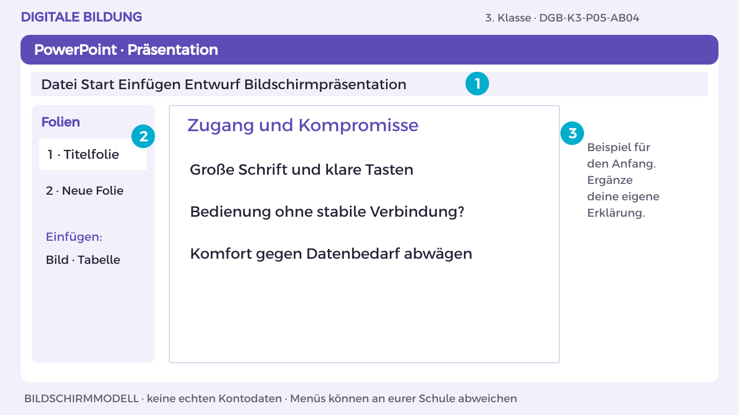
Bildschirmmodell, keine echten Kontodaten. Menüs können an eurer Schule abweichen.
1. Öffne im OneDrive-Themenordner deine Präsentation. Beim ersten Mal: Neu > PowerPoint-Präsentation; Dateiname K3_Dingecheck_Kennung.
2. Klicke in das Titelfeld und schreibe „Zugang und Kompromisse“. Über Start > Neue Folie ergänzt du die nächste Seite.
3. Nutze Einfügen > Textfeld für „Große Schrift und klare Tasten“. Weitere Inhalte stehen darunter, nicht über dem Titel.
4. Füge eigene Formen über Einfügen > Formen ein. Nutze dunkle Schrift auf hellem Grund und beschrifte jedes Bild verständlich.
5. Starte Bildschirmpräsentation > Von Anfang an. Lies vom hinteren Raum aus mit und verbessere unlesbare Stellen. Prüfe die Speicherung.
So prüfst du dein Ergebnis: Titel und Inhalte sind auch aus einiger Entfernung lesbar; ich kann die Aussage erklären.

Arbeitsblatt 5.4 Zugang und Kompromisse
DGB-K3-P05-AB04 | 50 Minuten | Materialkarte des Themas bereitlegen
Name/Kennung: _______________________ Datum: _______________

Teilaufgabe A
Skizziere für Gerät B eine zugänglichere Bedienung mit großer Schrift, klaren Symbolen und bedienbaren Tasten.
________________________________________________________________________________
________________________________________________________________________________
________________________________________________________________________________

Teilaufgabe B
Wäge Komfort, Kosten, Daten, Wartung und mögliche berufliche Veränderungen ab. Begründe einen Kompromiss.
________________________________________________________________________________
________________________________________________________________________________
________________________________________________________________________________
Hilfe: Frage, wer durch die Gestaltung gewinnt oder ausgeschlossen wird.

Nachdenken
Welchen Nachteil würdest du für einen wichtigen Vorteil akzeptieren?
________________________________________________________________________________
________________________________________________________________________________
Wenn du weitergehen möchtest: Beziehe eine weitere Nutzergruppe ein.

Mein Lernschritt
Mein Beispiel oder Dateiname: ___________________________________
Mit Hilfe / selbstständig / in neuer Situation: ______________________
Rückmeldung und nächster Versuch: ______________________________

Anleitung 5.5 Entscheidungshilfe prüfen
Erst ansehen, dann nachmachen. DGB-K3-P05-AB05 | Fassung 3.0
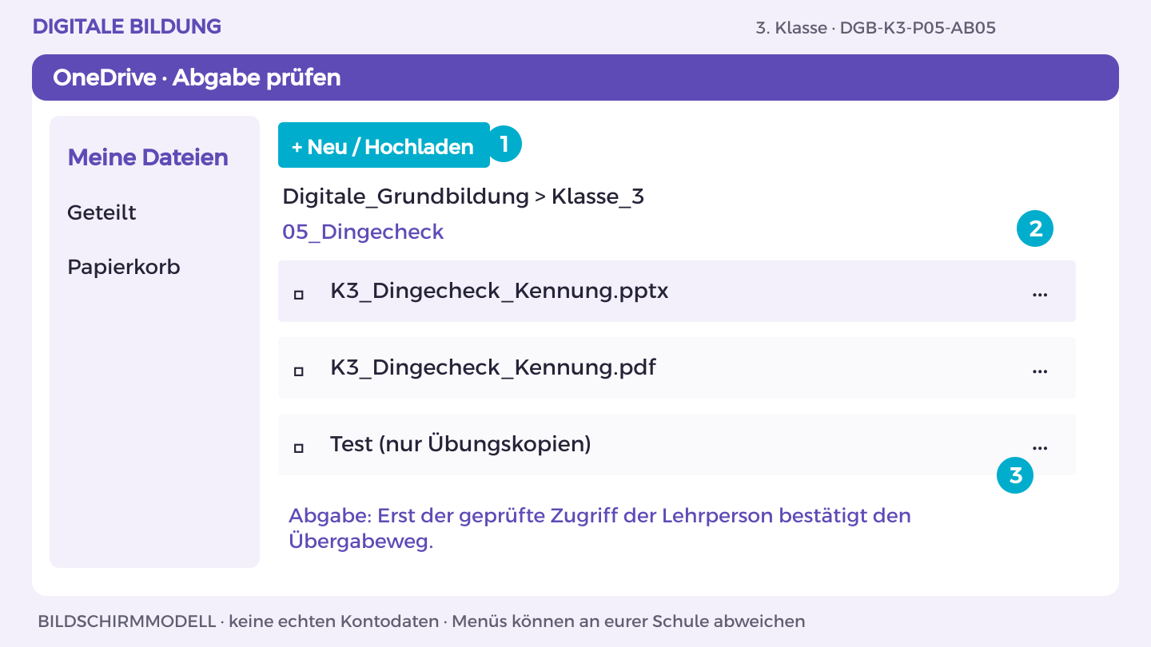
Bildschirmmodell, keine echten Kontodaten. Menüs können an eurer Schule abweichen.
1. Öffne K3_Dingecheck_Kennung in OneDrive. Vergleiche das Ergebnis mit Aufgabe A und B.
2. Lass eine andere Person genau den im Arbeitsblatt genannten Test ausführen. Notiere eine Beobachtung, verbessere die Stelle.
3. Für Word/PowerPoint: Datei > Exportieren oder Speichern unter > Als PDF herunterladen. Öffne die PDF und prüfe Seiten, Bilder und Text.
4. Lade die PDF in deinen OneDrive-Themenordner hoch. Nutze den vereinbarten geschützten Link- oder persönlichen Abgabeordnerweg.
5. Lass die Lehrperson die richtige Endfassung mit ihrem Konto öffnen. Dokumentiere Dateiname, Datum, eigenen Beitrag und nächsten Schritt.
So prüfst du dein Ergebnis: Endfassung lesbar, eigener Beitrag erklärt, Zugriff der Lehrperson tatsächlich geprüft.

Arbeitsblatt 5.5 Entscheidungshilfe prüfen
DGB-K3-P05-AB05 | 50 Minuten | Materialkarte des Themas bereitlegen
Name/Kennung: _______________________ Datum: _______________

Teilaufgabe A
Erstelle den Vergleich mit Systemskizze, KI-Erklärung, Ressourcenweg und Empfehlung für eine gewählte Nutzergruppe.
________________________________________________________________________________
________________________________________________________________________________
________________________________________________________________________________

Teilaufgabe B
Passe die Anzeigegröße im Arbeitsprogramm an deine Bedürfnisse an. Prüfe das Dokument auf Lesbarkeit und exportiere.
________________________________________________________________________________
________________________________________________________________________________
________________________________________________________________________________
Hilfe: Unbekannte Kosten oder Leistungsdaten bleiben als offen gekennzeichnet.

Nachdenken
Welche neue Information könnte deine Entscheidung ändern?
________________________________________________________________________________
________________________________________________________________________________
Wenn du weitergehen möchtest: Ergänze eine Frage zur Datenverarbeitung des Anbieters.

Mein Lernschritt
Mein Beispiel oder Dateiname: ___________________________________
Mit Hilfe / selbstständig / in neuer Situation: ______________________
Rückmeldung und nächster Versuch: ______________________________

Mein Können im Alltag
DGB-K3-P05 | Vernetzte Dinge beurteilen
Wähle für jedes Lernziel ein Beispiel aus deinen Übungen. Zeige der Lehrperson, was du selbst erklären oder ausführen kannst. Die Einschätzung hilft euch, einen nächsten Lernschritt zu vereinbaren.

Ich kann Sensor, Verarbeitung und Aktor in einem vernetzten System erklären.
Möglicher Nachweis: Systemskizze mit Daten- und Steuerweg der Heizung.
Datum und Fundstelle: __________________________________________
Meine Einschätzung: mit Hilfe / selbstständig / neue Situation
Beobachtung und nächster Schritt: _______________________________

Ich kann feste Regeln von im Beispiel gelernten Mustern unterscheiden.
Möglicher Nachweis: Erklärung von Training, Eingabe, Ausgabe und möglichem Erkennungsfehler.
Datum und Fundstelle: __________________________________________
Meine Einschätzung: mit Hilfe / selbstständig / neue Situation
Beobachtung und nächster Schritt: _______________________________

Ich kann eine Gerätewahl aus Sicht von Nutzung, Zugang und Ressourcen begründen.
Möglicher Nachweis: Vergleich mit Ressourcenweg und begründeter Empfehlung für eine Nutzergruppe.
Datum und Fundstelle: __________________________________________
Meine Einschätzung: mit Hilfe / selbstständig / neue Situation
Beobachtung und nächster Schritt: _______________________________

Außerhalb der Übung
Wo außerhalb dieser Übung könnte dir das helfen? Nenne eine Situation und einen passenden nächsten Schritt.
________________________________________________________________________________
________________________________________________________________________________

Thema 6 Ein barrierearmes Lernquiz
DGB-K3-P06 | 5 × 50 Minuten | Eigener Laptop; Partnerprüfung

Das erwartet dich
Du baust ein Quiz, das anderen beim Wiederholen hilft. Es soll drei Fragen stellen, Antworten prüfen und verständlich reagieren. Funktioniert es auch, wenn jemand Farben schlecht unterscheiden kann oder größere Schrift braucht? Beim Testen entdeckst du, wie Programmierung und gut bedienbare Gestaltung zusammengehören.

Das kannst du danach
Ich kann ein Quiz in wiederverwendbare Teilschritte zerlegen.
Ich kann Antworten prüfen und einen Punktestand programmieren.
Ich kann Bedienhindernisse beobachten und gezielt beseitigen.

Dein erster Versuch
Entwirf auf Papier eine Frage mit zwei Antworten. Lass eine andere Person antworten. Zeige eine Rückmeldung mit einem Wort oder Satz statt nur mit Rot oder Grün. Was muss das Programm dafür prüfen?

Üben und Können zeigen
DGB-K3-P06 | Ein barrierearmes Lernquiz

Damit zeigst du dein Können
Ein lokal spielbares Lernquiz mit drei Fragen und verständlicher Rückmeldung.

Das brauchst du
Eigener Laptop, Internetzugang und Microsoft 365 im Browser mit dem von der Schule bereitgestellten Konto. Gezeigter Geräteweg: Windows 11. Scratch. Ablage und Abgabe: OneDrive. Scratch: vorbereitete Desktop-App oder schulisch freigegebener Webeditor ohne Anmeldung.
OneDrive-Ordner: Digitale_Grundbildung/Klasse_3/06_Lernquiz
Dateiname: K3_Lernquiz_Kennung (Kennung ersetzen).

Materialkarte
Fragenpool: 1 Was bezeichnet Hardware? Antwort: physische Geräteteile. 2 Was macht eine Schleife? Antwort: Sie wiederholt Anweisungen. 3 Ist jede Internetinformation richtig? Antwort: Nein. Quizauftrag: drei Fragen, auswählbare Antworten, Punktestand, verständliches Ergebnis, Neustart. Keine Namen erfassen. Rückmeldung darf nicht nur durch Farbe erfolgen.

Dein Weg
AB01 Problem zerlegen
AB02 Prototyp programmieren
AB03 Zugänglichkeit verbessern
AB04 Nutzertest
AB05 Version abschließen

Anleitung 6.1 Problem zerlegen
Erst ansehen, dann nachmachen. DGB-K3-P06-AB01 | Fassung 3.0
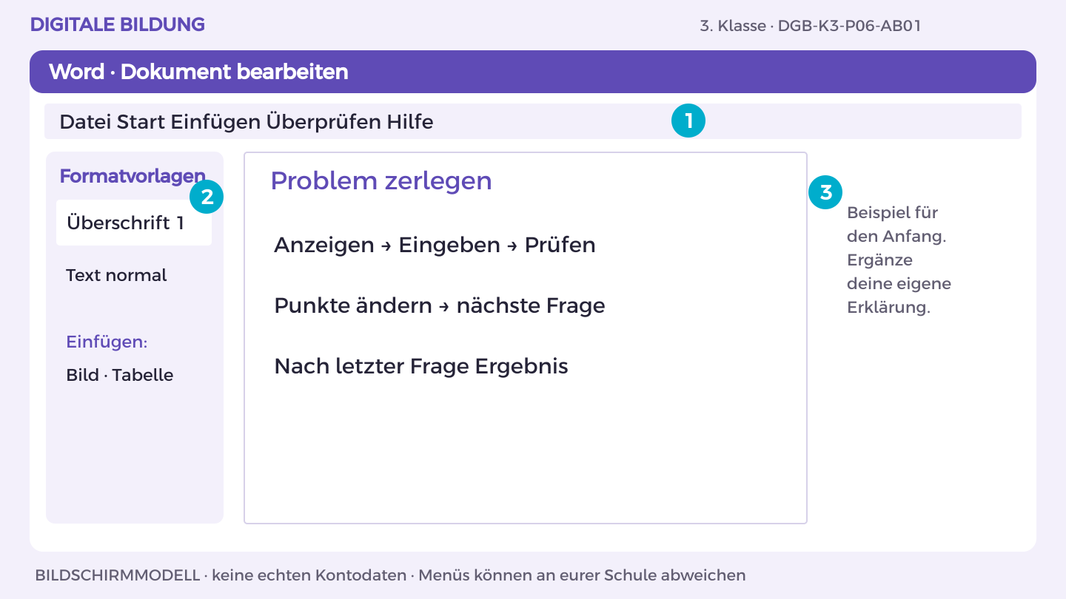
Bildschirmmodell, keine echten Kontodaten. Menüs können an eurer Schule abweichen.
1. Öffne in OneDrive eine Word-Planungsdatei K3_Lernquiz_Kennung_Plan. Lies den Auftrag auf der Materialkarte.
2. Schreibe die Überschriften Eingaben, Verarbeitung und Ausgaben. Ordne die Bestandteile des Auftrags zu.
3. Wähle Einfügen > Formen. Zeichne für jeden Teilschritt ein Rechteck und verbinde die Schritte mit Pfeilen.
4. Schreibe eine erste Blockfolge in Alltagssprache dazu. Markiere Wiederholungen und Bedingungen; eine andere Person führt sie gedanklich aus.
5. Vergleiche den Plan mit den Aufgaben A und B. Speichere die Planung in OneDrive; im nächsten Blatt setzt du sie in Scratch um.
So prüfst du dein Ergebnis: Mein Programm läuft im gezeigten Test; ich kann mindestens einen Block und seine Wirkung erklären.

Arbeitsblatt 6.1 Problem zerlegen
DGB-K3-P06-AB01 | 50 Minuten | Materialkarte des Themas bereitlegen
Name/Kennung: _______________________ Datum: _______________

Teilaufgabe A
Zerlege das Quiz in Anzeige, Eingabe, Prüfung, Punkte und Ende. Zeichne den Ablauf.
________________________________________________________________________________
________________________________________________________________________________
________________________________________________________________________________

Teilaufgabe B
Suche wiederkehrende Schritte und entwirf einen allgemeinen Ablauf für eine Frage statt drei völlig unterschiedlicher Abläufe.
________________________________________________________________________________
________________________________________________________________________________
________________________________________________________________________________
Hilfe: Was bleibt bei jeder Frage gleich, was ändert sich?

Nachdenken
Welche Wiederholung könntest du zusammenfassen?
________________________________________________________________________________
________________________________________________________________________________
Wenn du weitergehen möchtest: Entwirf eine Datenliste für Fragen und Antworten.

Mein Lernschritt
Mein Beispiel oder Dateiname: ___________________________________
Mit Hilfe / selbstständig / in neuer Situation: ______________________
Rückmeldung und nächster Versuch: ______________________________

Anleitung 6.2 Prototyp programmieren
Erst ansehen, dann nachmachen. DGB-K3-P06-AB02 | Fassung 3.0
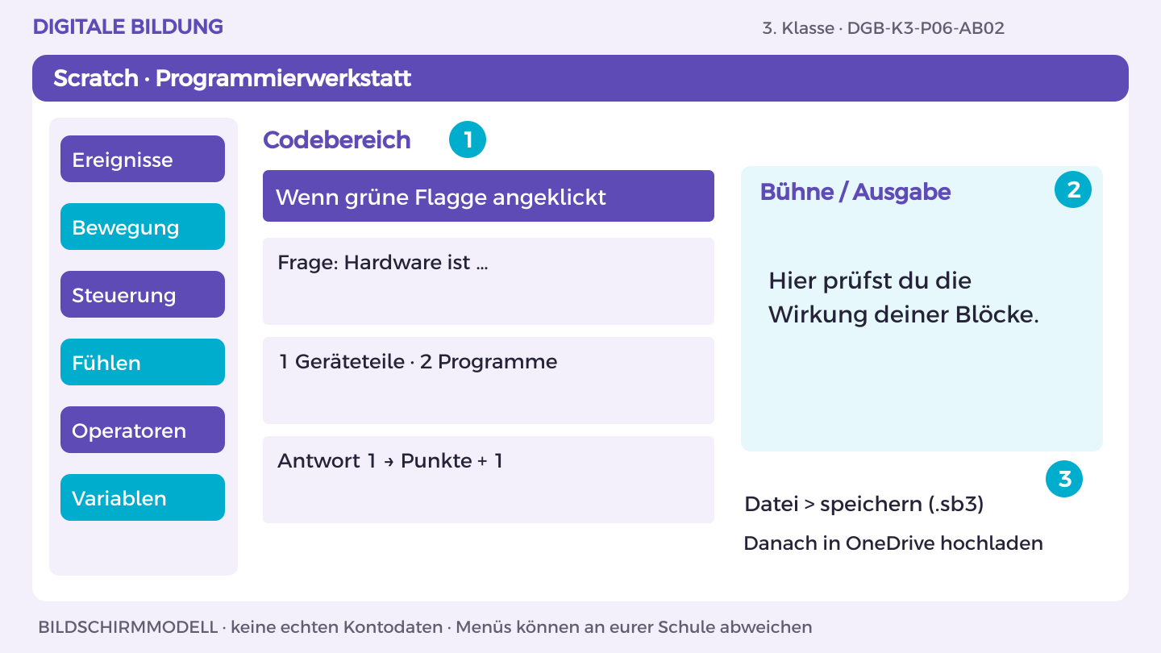
Bildschirmmodell, keine echten Kontodaten. Menüs können an eurer Schule abweichen.
1. Öffne Scratch und wähle die benötigte Figur rechts unter der Bühne.
2. Lege unter Variablen die im Blockplan genannten Variablen oder Listen an. Variablen speichern einen Wert; Listen mehrere Einträge.
3. Ziehe Ereignis-, Steuerungs-, Fühlen- und Operatorblöcke aus den gleichnamigen Kategorien in den Codebereich. Baue den Blockplan schrittweise nach.
4. Starte nach jedem Teil mit der grünen Flagge. Beobachte Bühne, Variablen und Listen; vergleiche mit dem genannten Test.
5. Speichere die .sb3-Datei lokal und lade sie in OneDrive hoch. Nach erneutem Laden muss derselbe Test funktionieren.
So prüfst du dein Ergebnis: Mein Programm läuft im gezeigten Test; ich kann mindestens einen Block und seine Wirkung erklären.

Blockplan 6.2 Schrittweise bauen
Scratch: Blöcke aus den angegebenen Kategorien ziehen und verbinden. Die folgenden Zeilen beschreiben die zu bauenden Blockfolgen; sie sind kein Textcode zum Einfügen.

Baustein 1
Lege Variable Punkte an; bei grüner Flagge: setze Punkte auf 0.

Baustein 2
Frage „Hardware: 1 Geräteteile oder 2 Programme?“ und warte. Falls Antwort = 1: ändere Punkte um 1, sage „Richtig“; sonst sage „Hardware sind Geräteteile“.

Baustein 3
Wiederhole diesen Frageblock für Schleife (1 Wiederholung / 2 Speicher) und Information (1 immer richtig / 2 prüfen). Richtige Antworten: 1, 1, 2.

Baustein 4
Am Ende: sage verbinde „Punkte: “ mit Punkte. Grüne Flagge startet neu. Erweiterung: Fragen und Lösungen als Listen mit einer Schleife abarbeiten.
Nach jedem Baustein starten, Soll und Ist vergleichen. Speichern: Datei > Auf deinem Computer speichern; .sb3-Datei in OneDrive hochladen. Keine öffentliche Veröffentlichung erforderlich.

Arbeitsblatt 6.2 Prototyp programmieren
DGB-K3-P06-AB02 | 50 Minuten | Materialkarte des Themas bereitlegen
Name/Kennung: _______________________ Datum: _______________

Teilaufgabe A
Setze eine Frage mit zwei Antworten und Rückmeldung um. Verwende eine Variable für Punkte.
________________________________________________________________________________
________________________________________________________________________________
________________________________________________________________________________

Teilaufgabe B
Erweitere auf drei Fragen und teste richtige sowie falsche Antworten. Halte einen Fehler und seine Korrektur fest.
________________________________________________________________________________
________________________________________________________________________________
________________________________________________________________________________
Hilfe: Baue erst einen funktionierenden Durchlauf, dann weitere Inhalte.

Nachdenken
Welche Teilaufgabe war am schwierigsten in Code zu übersetzen?
________________________________________________________________________________
________________________________________________________________________________
Wenn du weitergehen möchtest: Verhindere doppelte Punkte bei wiederholtem Klicken.

Mein Lernschritt
Mein Beispiel oder Dateiname: ___________________________________
Mit Hilfe / selbstständig / in neuer Situation: ______________________
Rückmeldung und nächster Versuch: ______________________________

Anleitung 6.3 Zugänglichkeit verbessern
Erst ansehen, dann nachmachen. DGB-K3-P06-AB03 | Fassung 3.0
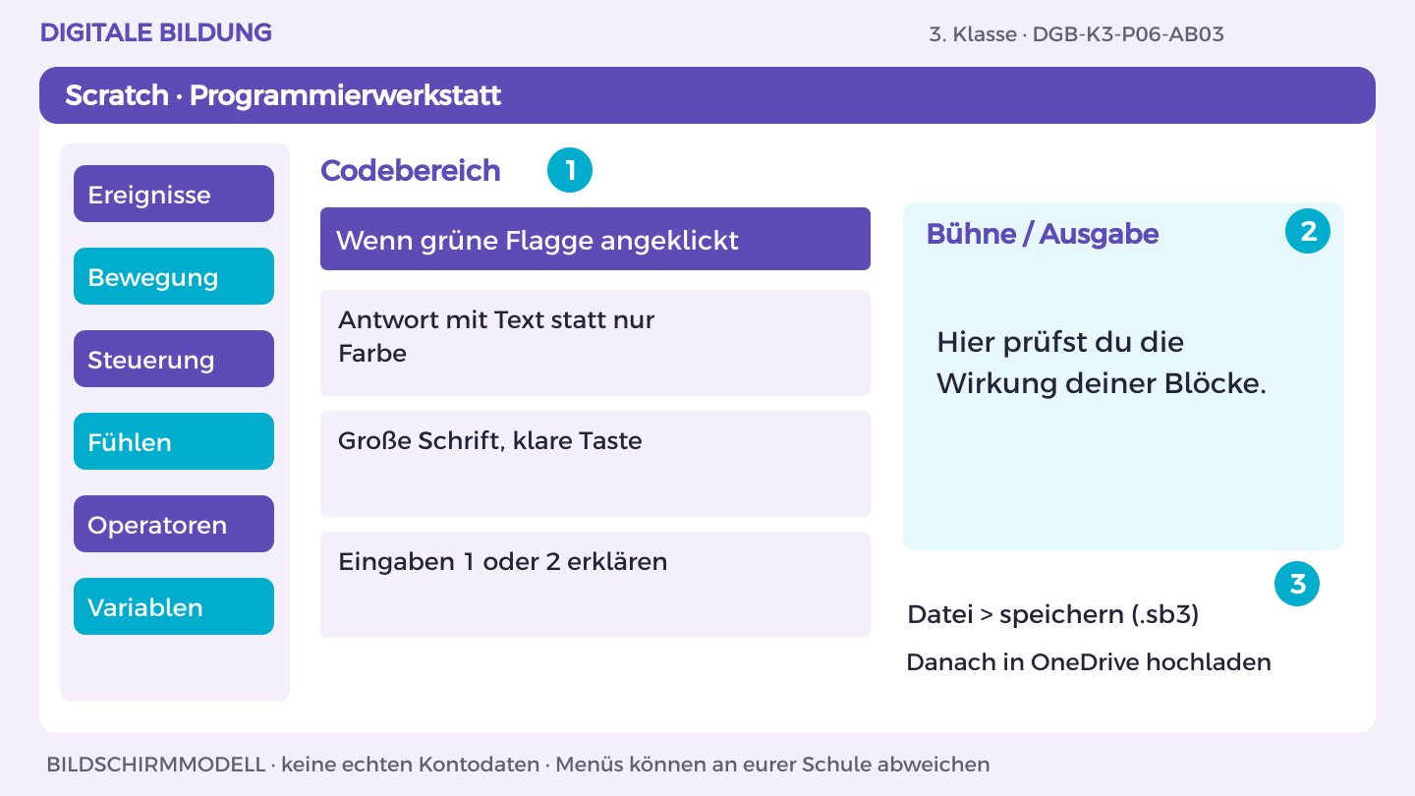
Bildschirmmodell, keine echten Kontodaten. Menüs können an eurer Schule abweichen.
1. Öffne dein Quiz in Scratch. Starte es und prüfe die Bedienung aus Sicht einer Person, die es noch nicht kennt.
2. Für größere Schrift: bearbeite die Textgrafik im Reiter Kostüme und vergrößere sie. Nutze dunkle Schrift auf hellem Hintergrund.
3. Ergänze unter Aussehen einen sage-Block mit klarer Textrückmeldung. Eine Antwort darf nicht nur durch Rot oder Grün markiert werden.
4. Erkläre im Frageblock, welche Eingabe erlaubt ist, z. B. 1 oder 2. Teste auch eine unerwartete Antwort und ergänze einen passenden Hinweis.
5. Vergrößere bei Bedarf die Bühne. Prüfe Tastatureingabe und Lesbarkeit mit einer zweiten Person und speichere die verbesserte Version.
So prüfst du dein Ergebnis: Mein Programm läuft im gezeigten Test; ich kann mindestens einen Block und seine Wirkung erklären.

Arbeitsblatt 6.3 Zugänglichkeit verbessern
DGB-K3-P06-AB03 | 50 Minuten | Materialkarte des Themas bereitlegen
Name/Kennung: _______________________ Datum: _______________

Teilaufgabe A
Prüfe Schriftgröße, Kontrast, klare Sprache, Bedienung und Rückmeldung ohne Farbe. Beseitige zwei gefundene Barrieren.
________________________________________________________________________________
________________________________________________________________________________
________________________________________________________________________________

Teilaufgabe B
Passe verfügbare Anzeige- oder Eingabeeinstellungen im Programm an und dokumentiere die Wirkung.
________________________________________________________________________________
________________________________________________________________________________
________________________________________________________________________________
Hilfe: Ergänze „richtig“ oder „noch nicht“ als Text zu Farben.

Nachdenken
Welche Person profitiert von deiner Änderung?
________________________________________________________________________________
________________________________________________________________________________
Wenn du weitergehen möchtest: Teste eine alternative Eingabeform, falls unterstützt.

Mein Lernschritt
Mein Beispiel oder Dateiname: ___________________________________
Mit Hilfe / selbstständig / in neuer Situation: ______________________
Rückmeldung und nächster Versuch: ______________________________

Anleitung 6.4 Nutzertest
Erst ansehen, dann nachmachen. DGB-K3-P06-AB04 | Fassung 3.0
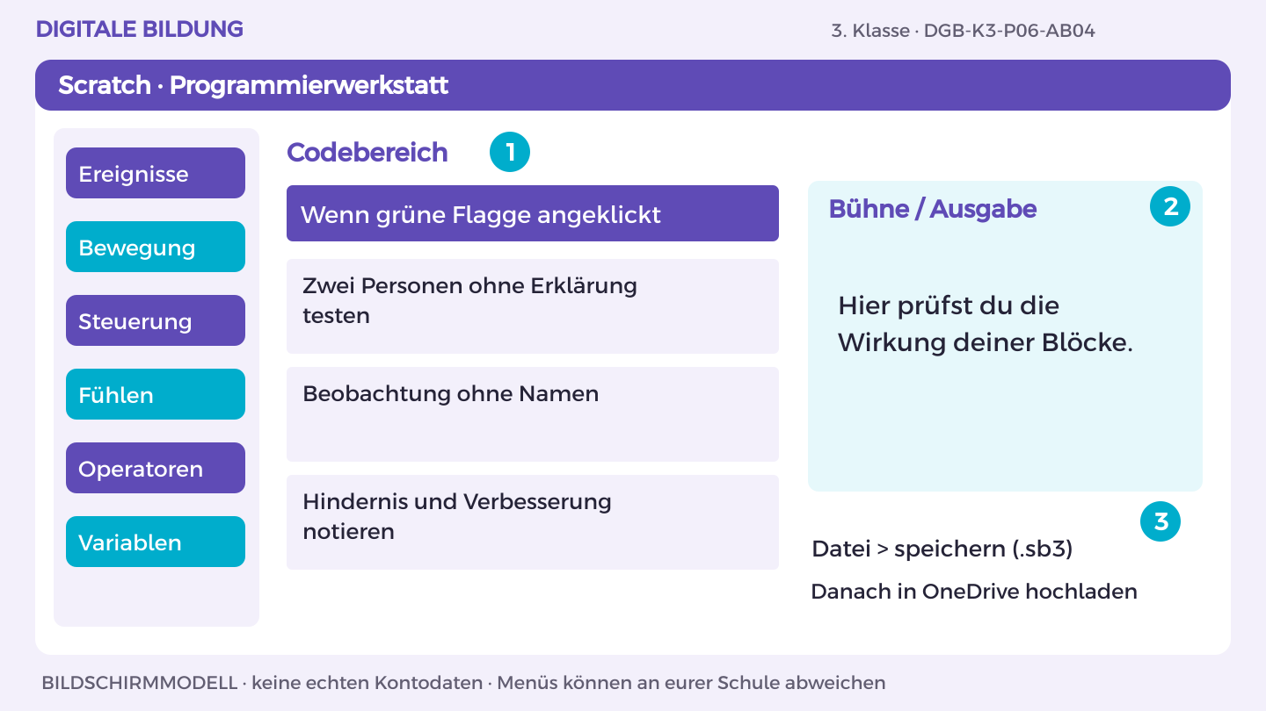
Bildschirmmodell, keine echten Kontodaten. Menüs können an eurer Schule abweichen.
1. Öffne dein gespeichertes Scratch-Projekt über Datei > Von deinem Computer laden. Starte mit der grünen Flagge.
2. Schreibe in Word eine Testtabelle mit den Spalten Eingabe, erwartetes Ergebnis, tatsächliches Ergebnis und Korrektur.
3. Führe die Testfälle aus Aufgabe A nacheinander durch. Beim Nutzertest bedient die Testperson selbst; beobachte ohne vorherige Erklärung.
4. Notiere die erste Abweichung genau. Ändere nur den betroffenen Block und wiederhole denselben Test.
5. Speichere das verbesserte .sb3-Projekt neu und lade es in OneDrive hoch. Halte in der Testtabelle fest, was jetzt funktioniert.
So prüfst du dein Ergebnis: Mein Programm läuft im gezeigten Test; ich kann mindestens einen Block und seine Wirkung erklären.

Arbeitsblatt 6.4 Nutzertest
DGB-K3-P06-AB04 | 50 Minuten | Materialkarte des Themas bereitlegen
Name/Kennung: _______________________ Datum: _______________

Teilaufgabe A
Lass zwei andere Personen das Quiz ohne Erklärung nutzen. Notiere Beobachtungen ohne Namen.
________________________________________________________________________________
________________________________________________________________________________
________________________________________________________________________________

Teilaufgabe B
Verbessere Ablauf und Rückmeldung. Vergleiche eine sachliche und eine spielerische Ergebnisdarstellung, ohne Personen abzuwerten.
________________________________________________________________________________
________________________________________________________________________________
________________________________________________________________________________
Hilfe: Beobachte Stellen, an denen Nutzende zögern.

Nachdenken
Welche Gestaltung motiviert ohne Druck?
________________________________________________________________________________
________________________________________________________________________________
Wenn du weitergehen möchtest: Prüfe, ob eine Animation Informationen verdeckt.

Mein Lernschritt
Mein Beispiel oder Dateiname: ___________________________________
Mit Hilfe / selbstständig / in neuer Situation: ______________________
Rückmeldung und nächster Versuch: ______________________________

Anleitung 6.5 Version abschließen
Erst ansehen, dann nachmachen. DGB-K3-P06-AB05 | Fassung 3.0
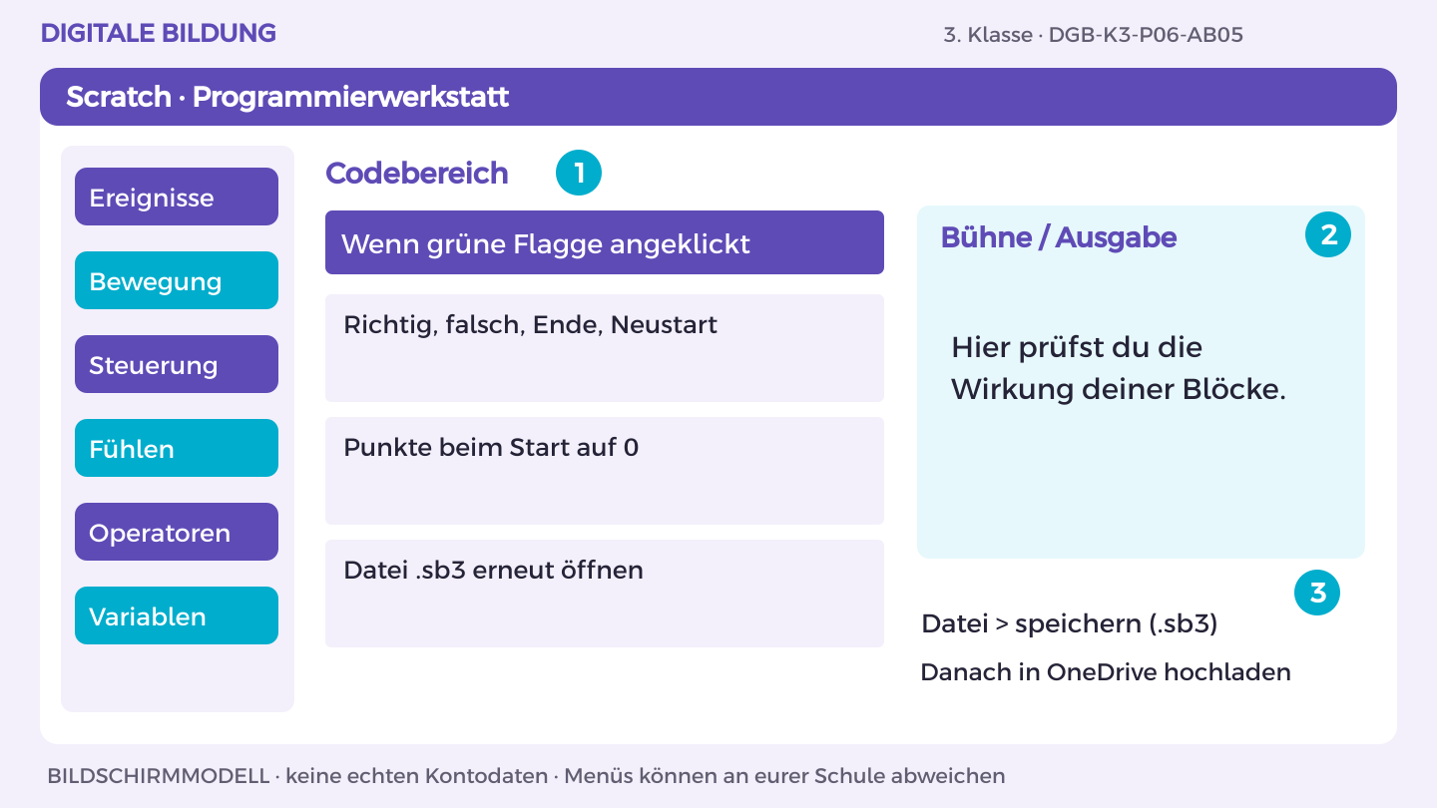
Bildschirmmodell, keine echten Kontodaten. Menüs können an eurer Schule abweichen.
1. Öffne dein Projekt in Scratch und starte die grüne Flagge. Prüfe Start, Eingaben, Ausgabe und erneuten Start anhand der Aufgaben.
2. Zeige einer Testperson nur die Bedienanleitung. Lass sie selbst bedienen; frage anschließend, welcher Schritt unklar war.
3. Verbessere genau diesen Schritt. Erkläre der Lehrperson die geforderte Schleife, Bedingung oder Variable direkt am eigenen Code.
4. Wähle Datei > Auf deinem Computer speichern. Benenne die Datei K3_Lernquiz_Kennung.sb3 und lade sie in OneDrive hoch.
5. Lade die abgegebene Datei wieder herunter und öffne sie in Scratch. Teste erneut und prüfe den vereinbarten Zugriff der Lehrperson.
So prüfst du dein Ergebnis: Mein Programm läuft im gezeigten Test; ich kann mindestens einen Block und seine Wirkung erklären.

Arbeitsblatt 6.5 Version abschließen
DGB-K3-P06-AB05 | 50 Minuten | Materialkarte des Themas bereitlegen
Name/Kennung: _______________________ Datum: _______________

Teilaufgabe A
Teste falsche Antwort, richtige Antwort, letzte Frage und Neustart. Ergänze eine Bedienanleitung im Projekt.
________________________________________________________________________________
________________________________________________________________________________
________________________________________________________________________________

Teilaufgabe B
Speichere das fertige Quiz, öffne es erneut und erläutere Zerlegung, Wiederholung und eine beseitigte Barriere.
________________________________________________________________________________
________________________________________________________________________________
________________________________________________________________________________
Hilfe: Nutze je einen eindeutigen Testfall pro Funktion.

Nachdenken
Was würdest du bei einem größeren Quiz anders planen?
________________________________________________________________________________
________________________________________________________________________________
Wenn du weitergehen möchtest: Ergänze eine vierte Frage über die vorhandene Struktur.

Mein Lernschritt
Mein Beispiel oder Dateiname: ___________________________________
Mit Hilfe / selbstständig / in neuer Situation: ______________________
Rückmeldung und nächster Versuch: ______________________________

Mein Können im Alltag
DGB-K3-P06 | Ein barrierearmes Lernquiz
Wähle für jedes Lernziel ein Beispiel aus deinen Übungen. Zeige der Lehrperson, was du selbst erklären oder ausführen kannst. Die Einschätzung hilft euch, einen nächsten Lernschritt zu vereinbaren.

Ich kann ein Quiz in wiederverwendbare Teilschritte zerlegen.
Möglicher Nachweis: Ablaufplan für Anzeige, Eingabe, Prüfung, Punkte und Ende.
Datum und Fundstelle: __________________________________________
Meine Einschätzung: mit Hilfe / selbstständig / neue Situation
Beobachtung und nächster Schritt: _______________________________

Ich kann Antworten prüfen und einen Punktestand programmieren.
Möglicher Nachweis: Quiz mit drei Fragen, korrekter Auswertung und Neustart.
Datum und Fundstelle: __________________________________________
Meine Einschätzung: mit Hilfe / selbstständig / neue Situation
Beobachtung und nächster Schritt: _______________________________

Ich kann Bedienhindernisse beobachten und gezielt beseitigen.
Möglicher Nachweis: Zwei Nutzertests und nachvollziehbare Verbesserungen der Zugänglichkeit.
Datum und Fundstelle: __________________________________________
Meine Einschätzung: mit Hilfe / selbstständig / neue Situation
Beobachtung und nächster Schritt: _______________________________

Außerhalb der Übung
Wo außerhalb dieser Übung könnte dir das helfen? Nenne eine Situation und einen passenden nächsten Schritt.
________________________________________________________________________________
________________________________________________________________________________

